РЕГИОНАЛЬНЫЙ ЦЕНТР ВЫЯВЛЕНИЯ И ПОДДЕРЖКИ ОДАРЕННЫХ ДЕТЕЙ В ИРКУТСКОЙ ОБЛАСТИ «ОБРАЗОВАТЕЛЬНЫЙ ЦЕНТР «ПЕРСЕЙ»
АВТОМАТИЗИРОВАННАЯ ИНФОРМАЦИОННАЯ СИСТЕМА “ЭКСПЕРТНАЯ ОЦЕНКА РЕЗУЛЬТАТОВ ОБРАЗОВАТЕЛЬНЫХ МЕРОПРИЯТИЙ ИРКУТСКОЙ ОБЛАСТИ”
ИНСТРУКЦИЯ ПОЛЬЗОВАТЕЛЮ

Иркутск, 2023
Оглавление
1. АРМ школьного координатора 6
1.1. Главная 6
1.2. Личные данные 8
1.3. Сменить пароль 8
1.4. Реквизиты ОО 9
1.5. Численность обучающихся 10
1.6. Участники 11
1.6.1. Экстренная регистрация в БД 11
1.6.2. Дополнительные сведения об участнике 12
1.6.3. Формирование списка участников 12
1.6.4. Выставление баллов 13
1.6.5. Построение рейтинга 14
1.6.5. Блокировка участника 15
1.6.6. Сменить пароль участнику 16
1.6.7. Сменить логин участнику 17
1.7. Заявки 18
1.7.1. Сопровождающие 18
1.7.2. Сформировать список 19
1.7.3. Детализировать (редактировать) 20
1.7.4. Экспорт краткий 22
1.7.5. Экспорт полный 22
1.8. Помощь 23
1.8.1. Инструкция пользователю 23
1.8.2. Справка On-Line 23
2. АРМ муниципального координатора 23
2.1. Главная 23
2.2. Личные данные 25
2.3. Изменить пароль 25
2.4. Методические материалы 26
2.5. Образовательные организации 27
2.5.1. Реестр ОО 27
2.5.2. Численность обучающихся 28
2.6. Участники 29
2.6.1. Список участников 29
2.6.2. Выставление баллов 30
2.6.3. Построение рейтинга 31
2.7. Заявки 32
2.7.1. Сопровождающие 32
2.7.2. Сформировать список заявки 34
2.7.3. Редактировать (детализировать) 35
2.7.4. Экспорт краткий 36
2.7.5. Экспорт полный 37
2.8. Работы участников 38
2.8.1. Загрузить работы 38
3.8.2. Выгрузить работы 40
2.8.3. Загрузить проверенные работы 41
2.9. Помощь 41
2.9.1. Инструкция пользователю 41
2.9.2. Справка On-Line 41
3. АРМ участника 42
3.1. Главная 42
3.2. Изменить пароль 44
3.3. Личные данные 45
3.3.1. Общие 45
3.3.2. Дополнительные 45
3.4. Олимпиады 46
3.4.1. Подать заявку 46
3.4.2. Наставники 48
3.4.3. История участия 49
3.5. Конкурсные работы 49
3.5.1. Оригиналы 49
3.5.2. Проверенные 50
3.5.3. Заключения экспертов 51
3.6. Выписки 52
3.6.1. Рейтинги 52
3.6.2. Диплом 52
3.7. Апелляции 53
3.7.1. Порядок проведения апелляции 53
3.7.2. Заявление 54
3.7.3. Подать апелляцию 54
3.7.4. Подать электронную апелляцию 55
3.7.5. Результаты рассмотрения апелляции 56
3.7.6. “Горячие” телефоны 57
3.8. Помощь 57
3.8.1. Инструкция пользователю 57
3.8.2. Справка On-Line 57

Все пользователи АИС подразделяются по ролям. К моменту написания настоящей инструкции количество ролей пользователей составляет 9:
- Администратор АИС.
- Бухгалтер образовательного центра.
- Сотрудник министерства образования Иркутской области.
- Муниципальный координатор.
- Участник.
- Эксперт.
- Сопровождающий.
- Школьный координатор.
- Наставник (учитель).

Работа пользователей с АИС начинается с регистрации в АИС. Участники производят регистрацию по адресу http://eor.vserosperseusirk.ru/.

Школьные и муниципальные координаторы регистрируются по ссылке: http://eor.vserosperseusirk.ru/registr.php.

Не требуется регистрация для
- Администратора АИС.
- Бухгалтера.
- Сотрудника министерства.
- Сопровождающего.
- Наставника.

АРМ школьного координатора
Школьный координатор – один из первичных и один из основных фигур в организации проведения образовательных мероприятий. Именно от школьного координатора зависит корректная работа АИС, объективность результатов мероприятий и статистики за регион (субъект РФ) в целом. Убедительная просьба к школьным координаторам – ответственно отнестись к выполнению своих обязанностей. Более того, если все данные своевременно будут вносится в АИС, то Вам (школьным и муниципальным координаторам) не придется загружать файлы MS Excel для ЦИТиС.

1.1. Главная
Работа пользователей с АИС начинается с регистрации в АИС. Участники производят регистрацию по адресу http://eor.vserosperseusirk.ru/. Школьные координаторы производят регистрацию по отдельному адресу, который сообщается им организаторами общеобразовательных мероприятий (http://eor.vserosperseusirk.ru/registr.php).
Если при регистрации в выпадающем списке отсутствует Ваша образовательная организация, необходимо обратиться к муниципальному координатору. Муниципальный координатор наделен такими полномочиями. В крайнем случае – к региональному координатору (организаторам образовательных мероприятий). После регистрации, все пользователи, для входа в АИС, используют адрес http://eor.vserosperseusirk.ru/.

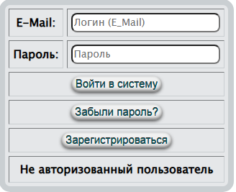
Рис.127. Начало работы
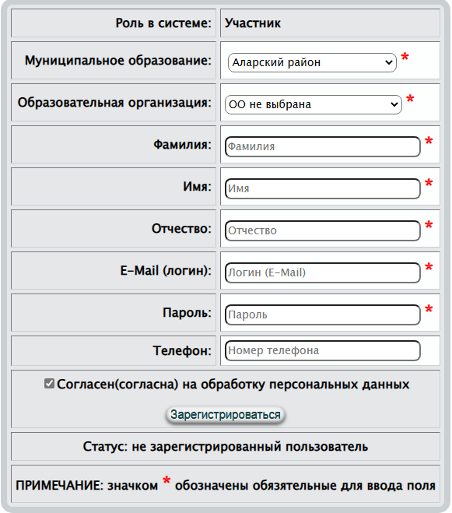 | 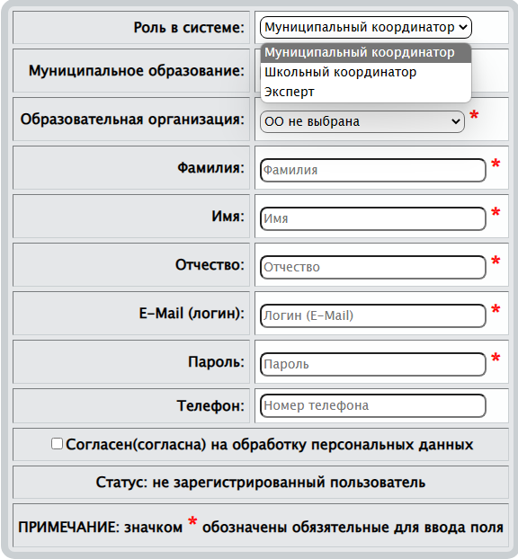
Рис.128. Формы для регистрации в АИС
После корректной авторизации, будет создано автоматизированное рабочее место (АРМ) муниципального координатора, изображенное на рис.129. Отображение страницы приветствия – это один из основных признаков корректной авторизации.
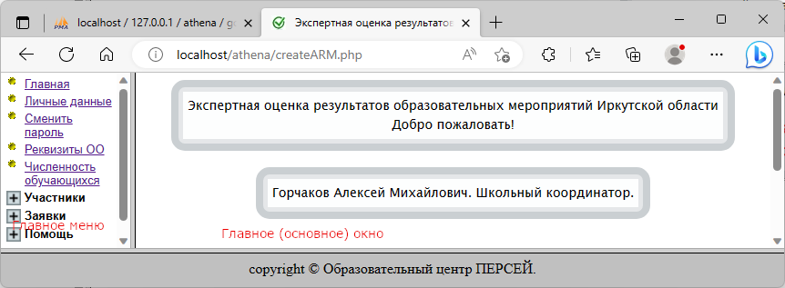
Рис.129. Окно приветствия
АРМ условно разделен на две вертикальных области:
- Левая вертикальная – отображает пункты главного меню
- Правая вертикальная – основное окно, в котором будут отображаться режимы работы, выбранные в меню (левой вертикальной области).
Между левой и правой областями размещен сплитер, используя который можно изменять соотношение между вертикальными областями. Увеличивать или уменьшать по ширине вертикальные области.
При входе в АИС в основном окне могут генерироваться сообщения, например
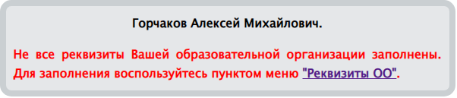
Игнорирование таких сообщений недопустимо. Необходимо принять все меры для устранения подобных сообщений.

1.2. Личные данные
В силу того, что некоторые личные данные могут изменяться, например, фамилия или номер телефона, место работы авторы предоставили возможность изменять личные данные (рис. 130).
Изменить можно все данные, используемые при регистрации, за исключением электронного адреса. Процедура редактирования личных данных проста. Внеся изменения в текстовые поля, выбрав нужное из выпадающих списков воспользуйтесь кнопкой сохранить .
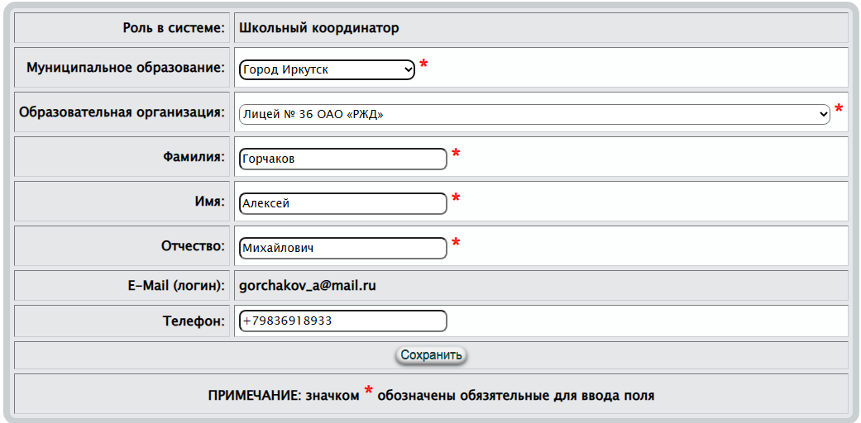
Рис.130. Форма для изменения личных данных
При успешном редактировании будет сгенерировано сообщение
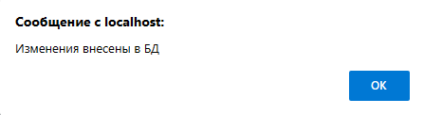

1.3. Сменить пароль
В некоторых ситуациях необходимо изменить пароль для входа в АИС. Например, он (пароль) стал доступен третьим лицам или, когда администратор АИС изменил его Вам по Вашему запросу.
Для изменения пароля (рис.131) необходимо в текстовом поле задать новый и нажать на кнопку .
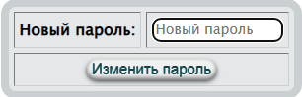
Рис.131. Изменение пароля
Пустой пароль не может быть записан в БД
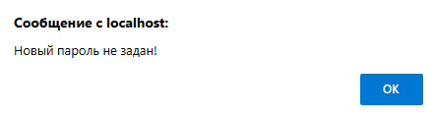
При изменении пароля возможны сообщения, генерируемые АИС:
- “Пароль изменен успешно! На электронный адрес Вам выслан новый пароль.”
- “Ошибка считывания из БД!”
- “Ошибка записи в БД нового пароля!”
- “Пароль изменен в БД, но возникла ошибка отправки Вам письма!”

1.4. Реквизиты ОО
Реквизиты образовательной организации очень важны в обработке данных АИС. Это первый и очень важный режим в работе АИС. Если в БД отсутствует Ваша образовательная организация, необходимо обратиться к муниципальному координатору. Муниципальный координатор наделен такими полномочиями. В крайнем случае – к региональному координатору (организаторам образовательных мероприятий).
Если ОО зарегистрирована в БД, то при активизации настоящего режима в главном окне отобразиться интерфейс в виде таблицы (рис. 132).
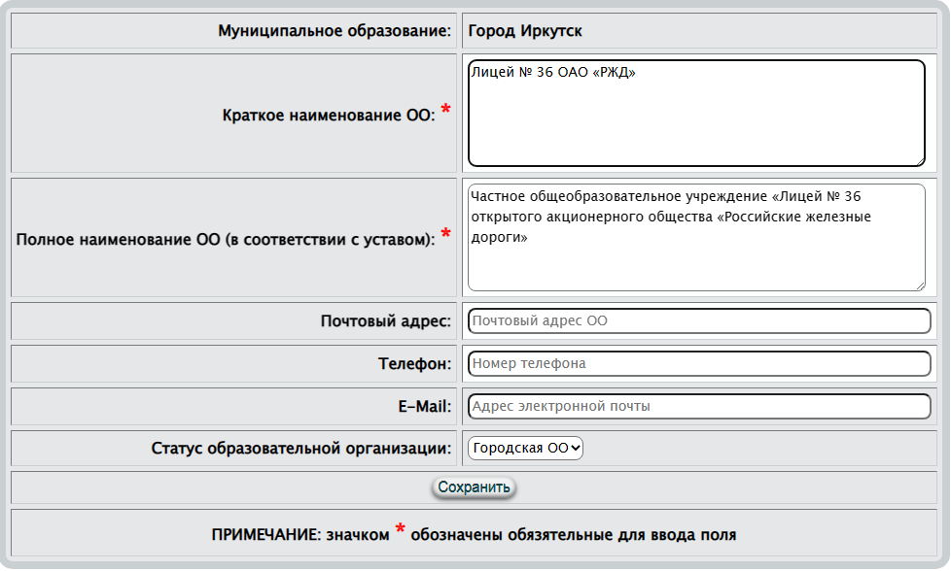
Рис. 132. Редактирование реквизитов ОО
Процедура редактирования реквизитов ОО проста. Внеся изменения в текстовые поля, выбрав нужное из выпадающих списков воспользуйтесь кнопкой сохранить . При успешном сохранении Вам будет сгенерировано сообщение
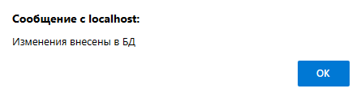

1.5. Численность обучающихся
Численность обучающихся является составной частью статистических отчетов для министерства просвещения Иркутской области и для ЦИТиС (центр информационных технологий и систем) – назначенного постановлением Правительства РФ оператором по мониторингу реализации национальных проектов.
При активизации настоящего режима в главном окне отобразиться интерфейс в виде таблицы для ввода в БД численности обучающихся, в том числе с ОВЗ, по классам обучения (рис. 133).
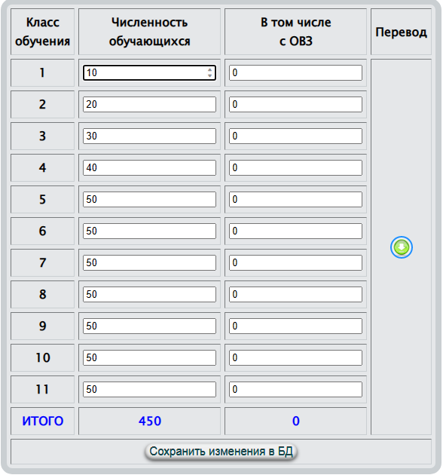
Рис. 133. Интерфейс в виде таблицы для ввода в БД численности обучающихся, в том числе с ОВЗ, по классам обучения
Необходимо один раз в квартал изменить числовые данные и нажать кнопку . При изменении любого из полей кнопка “Сохранить изменения в БД” окрасится в красный цвет напоминая тем самым пользователю, что необходимо сохранить в БД изменения.
Если за отчетный период изменений не произошло, то ничего делать не нужно в этом режиме. Если в ОО отсутствуют какие-то классы обучающихся, то необходимо в таких классах ставить ноль.
При переходе классов на следующий год обучения, например, в сентябре, после набора первых классов, Вам необходимо воспользоваться кнопкой “перевод” . При этом численность десятых классов переместиться в строку одиннадцатые, девятых – в десятые и т.д. Таким образом, Вам останется только заполнить строку для первых классов.

1.6. Участники

1.6.1. Экстренная регистрация в БД
Из опыта прошлых лет, по объективным и субъективным причинам (болезнь участника, невнимательность координатора, участник является победителем прошлых лет, …), участника не оказывалось в заявке на тот или иной этап. Для оперативного принятия мер, в таких ситуациях, и предназначен настоящий режим.
Многие функции контроля отключены в этом режиме. Используйте настоящий режим только в самом крайнем случае! Настаивайте на том, чтобы участники регистрировались самостоятельно. Младшие классы под руководством родителей, классных руководителей, наставников, ...
Экстренное добавление производится во все олимпиады. Логин (E-Mail) не проверяется.
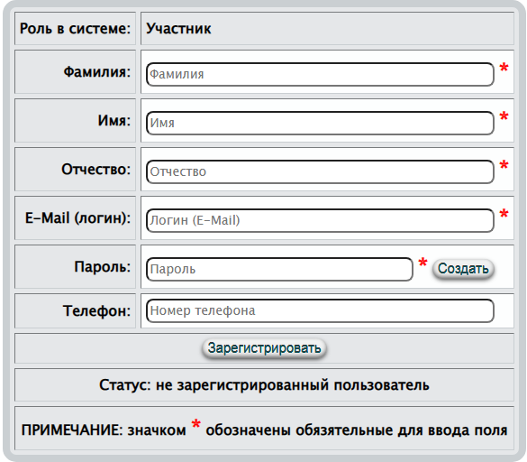
Рис.134. Экстренное добавление участника в БД и заявку
Внешний вид аналогичен обычной регистрации пользователя в АИС с некоторыми упрощениями (для снижения трудозатрат администратора).
- создает случайный пароль из шести символов на латинице.
После экстренной регистрации будет сгенерирована информация в формате PDF, которую в электронном виде или на бумажном носителе Вам необходимо передать участнику. Пользуясь этой информацией, участник, войдя в личный кабинет, должен самостоятельно заполнить дополнительные личные данные. В противном случае Вам необходимо быть последовательным и воспользоваться п.7.6.2, проделав за участника эту работу.

1.6.2. Дополнительные сведения об участнике
Активизируя настоящий режим, в левой части будут отражены участники, подавшие заявки в активном периоде. Осуществляя навигацию по списку участников Вам необходимо найти экстренно добавленного и в правой части внести изменения в его личные дополнительные данные, минимум в те, которые помечены звездочкой – обязательные к заполнению поля (рис.135).
Заполнив поля дополнительных личных данных необходимо нажать на кнопку . На этом внесение изменений завершается.
Пользуясь настоящим режимом можно, но не желательно, внести изменения в данные других участников. Последнее остается на Вашей ответственности.
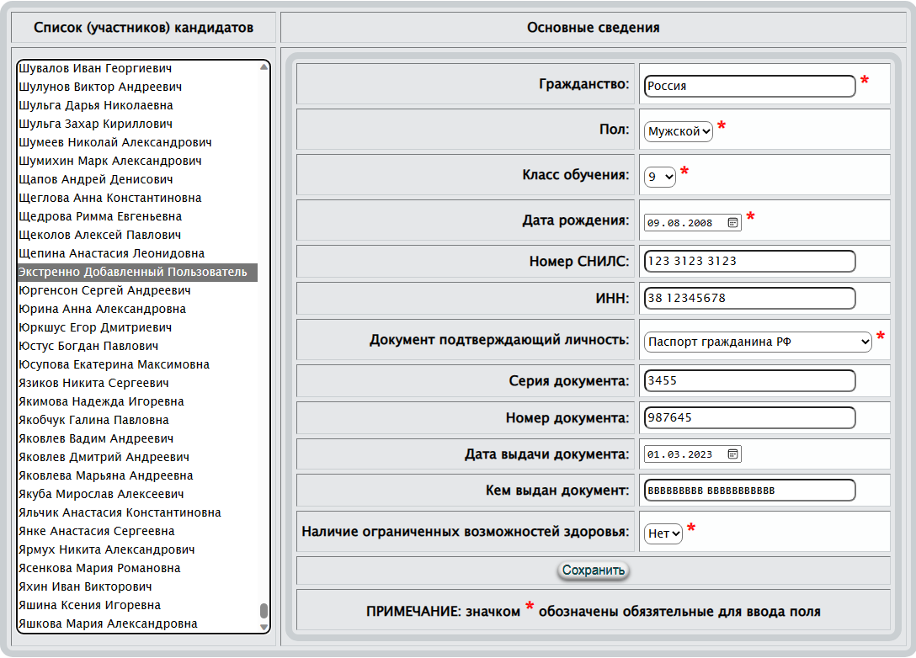
Рис.135. Изменение дополнительных личных данных экстренно добавленного пользователя

1.6.3. Формирование списка участников
Очень важным моментом для работы настоящего режима является то, чтобы школьные координаторы организовали регистрацию участников в БД, а последние, в свою очередь, подали заявки для участия в олимпиадах в установленные сроки. Базируясь на этих сведениях возможно сформировать список кандидатов для участия в школьном этапе олимпиад.
Настоящий режим позволяет формировать и редактировать список заявки. После выбора образовательного мероприятия отобразиться таблица (рис.136.). В левой части отображены участники, подавшие заявку для участия в общеобразовательном мероприятии. В правой – кандидаты на участие в школьном этапе.
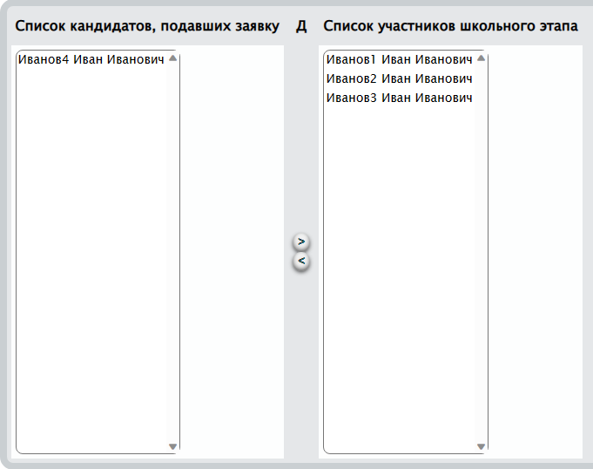
Рис. 136. Формирование списка заявки на школьный этап
- Производит включение в заявку на участие в школьном этапе.
- Производит освобождение от участия в школьном этапе.
Выбор участников производится как по одному, так и группой. Для группового выбора участников необходимо использовать клик левой клавиши мыши в сочетании с клавишей клавиатуры Shift (выбор всех между кликами) или Ctrl (выбор отдельных). Групповой выбор применим как для участников школьного этапа, так и для кандидатов для участия в школьном этапе. Пример группового выбора
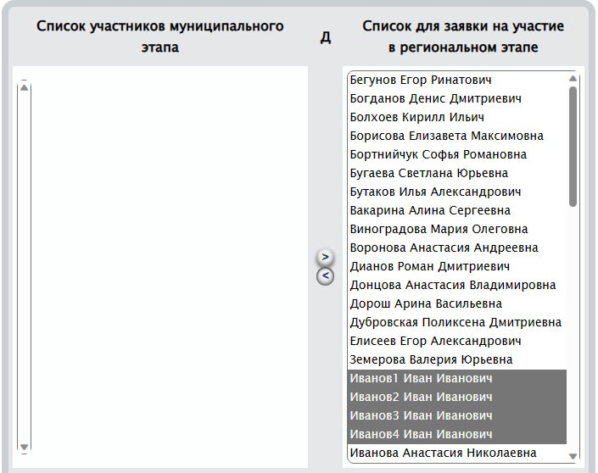

1.6.4. Выставление баллов
Выставление баллов по результатам школьного этапа производится по образовательным мероприятиям (рис.137).
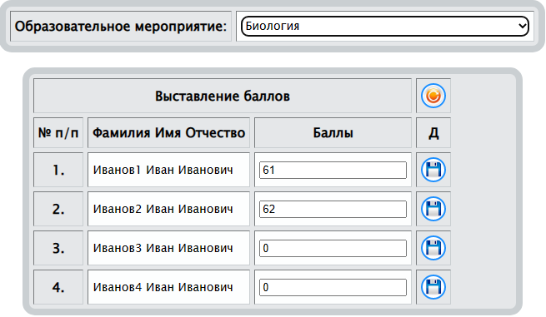
Рис.137. Выставление баллов по результатам школьного этапа
- сохраняет баллы в БД для участника.
При изменении баллов фон кнопки “Сохранить” подкрашивается красным цветом , тем самым напоминает пользователю о необходимости сохранения.
- освежает таблицу (перечитывает сведения из БД и отображает их на экране).

1.6.5. Построение рейтинга
Построение рейтинга по результатам школьного этапа производится по образовательным мероприятиям (рис.138). Построение рейтинга заключается в изменении статуса участника школьного этапа. Изменив статус участника необходимо нажать .
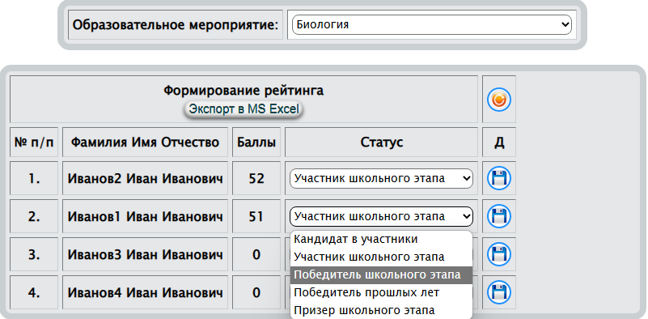
Рис.138. Построение рейтинга
- сохраняет статус в БД для участника.
При изменении статуса фон кнопки “Сохранить” подкрашивается красным цветом , тем самым напоминает пользователю о необходимости сохранения.
- освежает таблицу (перечитывает сведения из БД и отображает их на экране).
- - экспортирует список во внешнее приложение MS Excel. список, как правило, сохраняется в папке “Загрузки” (Downloads), например
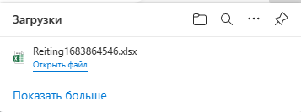
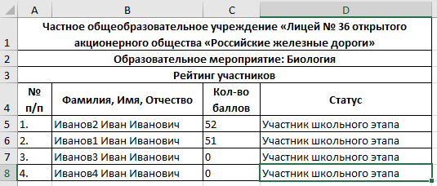

1.6.5. Блокировка участника
В повседневной деятельности бывает необходимым заблокировать или разблокировать участника, зарегистрированного в БД. Тем самым, запретить или разрешить ему вход систему. Заблокированные не отображаются в выпадающих списках и т.д.
Активизировав настоящий режим в АИС представлен таблицей (рис. 139)
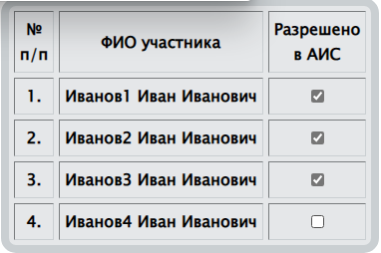
Рис.139. Блокировка участников
При успешном изменении активности АИС сгенерирует сообщение
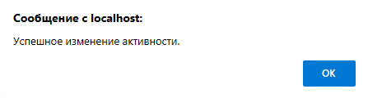
- участник активен.
- участник заблокирован.
Фон флажков заблокированных участников подкрашиваются красным цветом, например

1.6.6. Сменить пароль участнику
В повседневной деятельности бывает необходимым изменить пароль участнику. Часто такое случается, если участник экстренно добавленный.
Для изменения пароля необходимо, прежде всего, выбрать из выпадающего списка участника
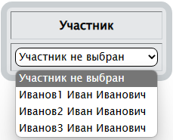
Далее отобразиться форма для создания нового пароля и записи его в БД (рис. 140).
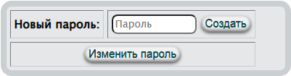
Рис. 140. Создание нового пароля и записи его в БД
Новый пароль можно задать как обычную строку, так и воспользоваться кнопкой .
- создает случайный пароль из шести символов на латинице.
При успешном изменении пароля участнику, будет сформирован и отображен в браузере документ в формате PDF.
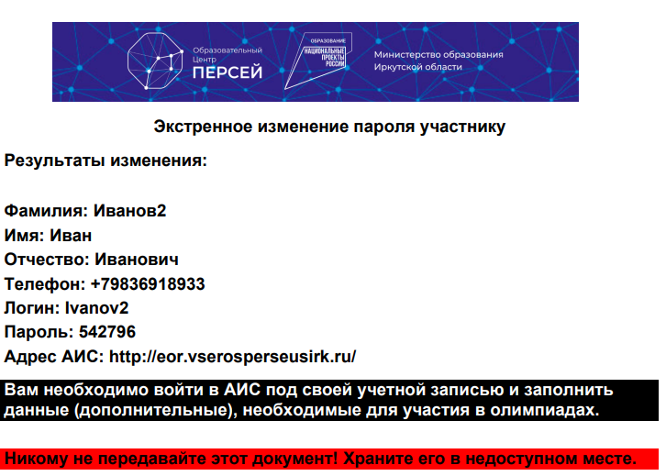
Этот документ необходимо передать участнику в электронном виде или на бумажном носителе, предварительно распечатав его.
Пустой пароль не может быть записан в БД
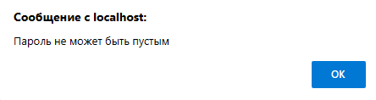

1.6.7. Сменить логин участнику
В повседневной деятельности бывает необходимым изменить логин участнику. Часто такое случается, если участник экстренно добавленный.
Для изменения логина необходимо, прежде всего, выбрать из выпадающего списка участника
Далее отобразиться форма для создания нового логина и записи его в БД (рис. 141). В настоящем режиме корректность логина не проверяется, т.е. если логин не является e-mail, то впоследствии участник, при входе в АИС, не сможет воспользоваться кнопкой “Забыли пароль?”.
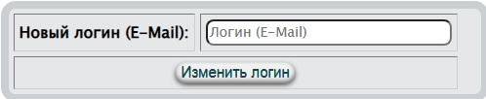
Рис. 141. Создание нового логина и записи его в БД
АИС проверяет существование в БД наличие совпадающего логина
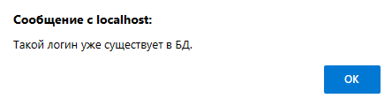

При успешном изменении логина участнику, будет сформирован и отображен в браузере документ в формате PDF.
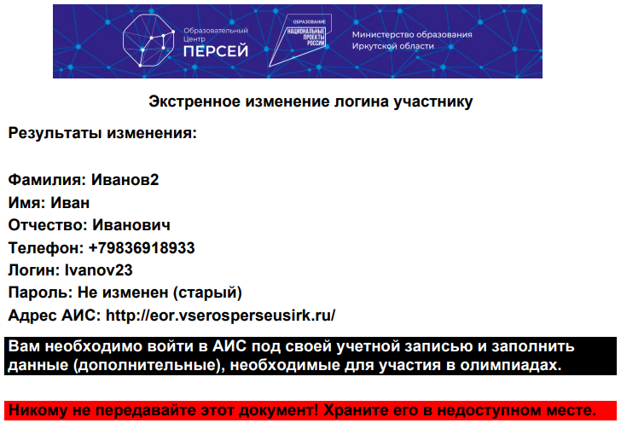
Этот документ необходимо передать участнику в электронном виде или на бумажном носителе, предварительно распечатав его.
Пустой логин не может быть записан в БД
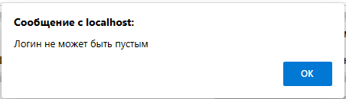

1.7. Заявки

1.7.1. Сопровождающие
Формирование заявки на участие в мероприятиях муниципального этапа начинается с формирования списка сопровождающих. В дальнейшем этот список будет использоваться при детализации. Школьному координатору предоставлена возможность редактировать существующий список и добавлять новых сопровождающих. Зарегистрированные в БД сопровождающие Вашего муниципального образования (возможно сопровождающий будет из другой образовательной организации) отображаются в таблице (рис. 142).
После активизации режима “Сопровождающие” на экране отображаются две таблицы: верхняя (рис. 142) – отображает список сопровождающих муниципального образования и позволяет вносить изменения в существующий список для каждого сопровождающего.
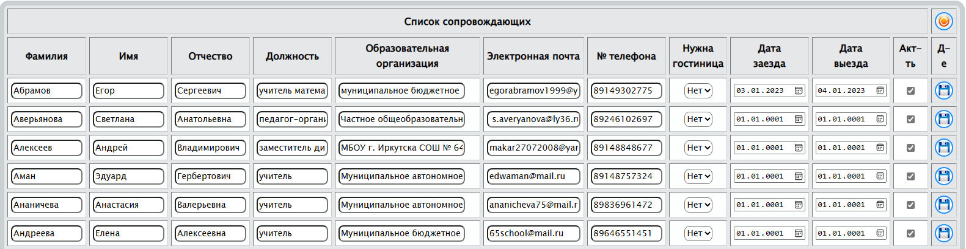
Рис.142. Фрагмент таблицы редактирования сведений о сопровождающих от муниципального образования
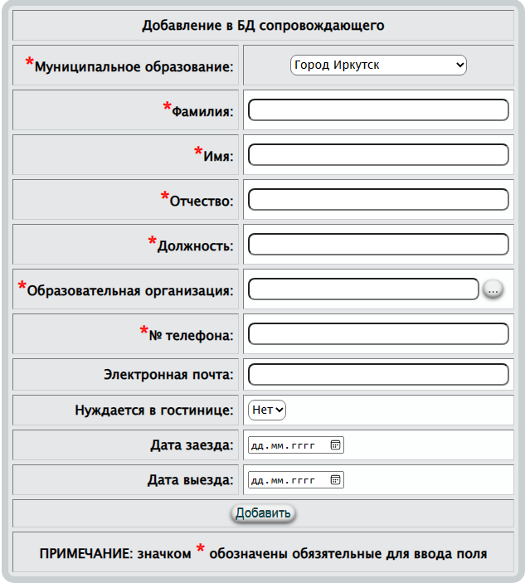
Рис.143. Добавление в БД нового сопровождающего
Нижняя – (рис.143) для добавления в БД нового сопровождающего. При изменении любого поля в верхней таблице (рис. 142.) необходимо сохранить внесенные изменения , нажав . После каждого изменения редактируемых полей фон кнопки подкрашивается красным цветом , тем самым напоминает пользователю о необходимости сохранения.
- освежает таблицу (перечитывает сведения из БД и отображает их на экране).
Режим добавления нового сопровождающего (рис.143) использует стандартные активные элементы: заполнение текстового поля, выбор из списка, календарь. Красными звездочками обозначены обязательные для ввода поля. Заполнив все поля необходимо нажать на кнопку .
Особенностью режима добавления является заполнение поля
Это поле можно заполнить как обычное текстовое, а можно воспользоваться кнопкой . При этом активизируется диалоговое окно выбора образовательной организации
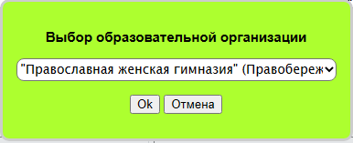
Выбрав из выпадающего списка образовательную организацию (должна быть зарегистрирована в БД), необходимо нажать кнопку . Диалоговое окно закроется, а наименование выбранной организации отобразиться в поле для добавления сопровождающего.

1.7.2. Сформировать список
Очень важным моментом для работы настоящего режима является то, чтобы школьные координаторы организовали регистрацию участников в БД, а последние, в свою очередь, подали заявки для участия в олимпиадах в установленные сроки.
Настоящий режим позволяет формировать и редактировать список заявки. После выбора образовательного мероприятия отобразиться таблица (рис.144.). В левой части отображены участники школьного этапа и их результаты по общеобразовательному мероприятию. В правой – кандидаты на участие в муниципальном этапе.
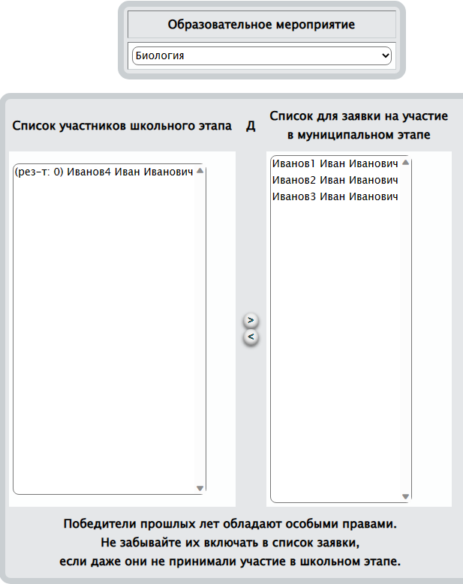
Рис. 144. Формирование списка заявки на муниципальный этап
- Производит включение в заявку на участие в муниципальном этапе.
- Производит освобождение от участия в муниципальном этапе.
Выбор участников производится как по одному, так и группой. Для группового выбора участников необходимо использовать клик левой клавиши мыши в сочетании с клавишей клавиатуры Shift (выбор всех между кликами) или Ctrl (выбор отдельных). Групповой выбор применим как для участников школьного этапа, так и для кандидатов для участия в муниципальном этапе. Пример группового выбора

1.7.3. Детализировать (редактировать)
Детализация заявок, по своему функционалу, ничем не отличается от п.3.8.3., 3.9.3, 5.7.3. Детализация заявки – это по сути формирование заявки на проживание (рис.145), которая формируется на основе списка, сформированного на этапе п.п. 7.7.1. – 7.7.2.
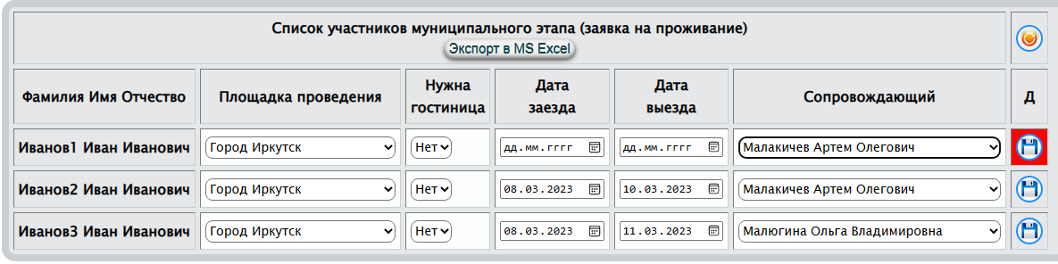
Рис.145. Фрагмент копии экрана, демонстрирующий детализацию заявок
В настоящем режиме используется минимум данных, остальные берутся из личных данных участников, БД сопровождающих (в выпадающем списке отображаются все сопровождающие, внесенные в БД школьными и муниципальным координаторами) и т.д. Для детализации Вам необходимо проверить и внести изменения в графы: площадка проведения, обеспечение гостиницей, даты заезда и отъезда, назначить сопровождающего. После этих несложных манипуляций сохранить внесенные изменения , нажав . После каждого изменения редактируемых полей фон кнопки подкрашивается красным цветом , тем самым напоминает пользователю о необходимости сохранения.
- экспортирует заявку во внешнее приложение MS Excel.
При успешном экспорте пользователю будет сгенерировано сообщение
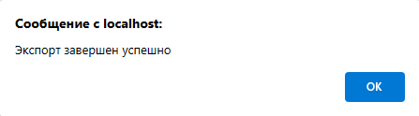
Результаты экспорта сохраняются в папке “Загрузки” (Downloads), например
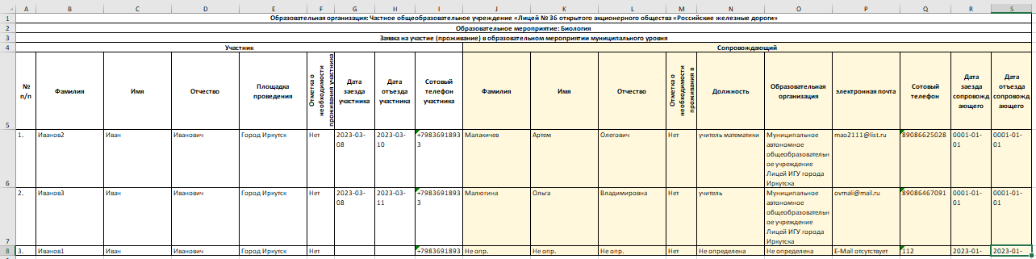
- освежает таблицу (перечитывает сведения из БД и отображает их на экране).

1.7.4. Экспорт краткий
По своему функционалу настоящий режим совпадает с экспортом, описанным в 7.7.3., но без отображения на экране таблицы для детализации заявки. При выборе образовательного мероприятия отобразится копка (без выбора мероприятия не доступна) (рис. 146).
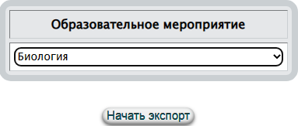
Рис.146. Экспорт краткой заявки на проживание
При успешном экспорте пользователю будет сгенерировано сообщение
Результаты экспорта сохраняются в папке “Загрузки” (Downloads), например

1.7.5. Экспорт полный
По своей работе внешне совпадает с предыдущим режимом (п. 7.7.3.) за тем лишь исключением, что предоставляет возможность школьному координатору сформировать заявку как для отдельного мероприятия, так и для всех одновременно. Более того для каждого экспорта формируется таблица, состоящая из 39 граф (в случае краткого экспорта - 19).
- активизирует алгоритм экспорта и передачи файла клиенту.
При успешном экспорте пользователю будет сгенерировано сообщение
Результаты экспорта сохраняются в папке “Загрузки” (Downloads), например
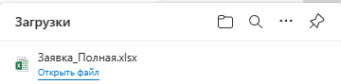
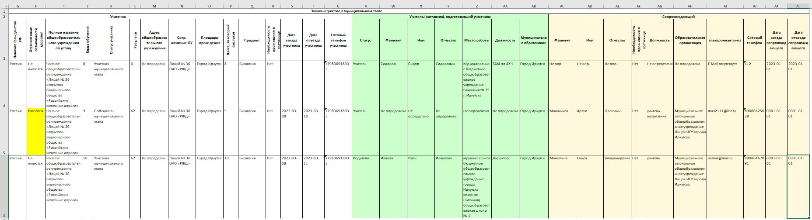

1.8. Помощь

1.8.1. Инструкция пользователю
Отображает пользователю настоящий документ в формате PDF.

1.8.2. Справка On-Line
Интерактивная система контекстной помощи.

АРМ муниципального координатора

2.1. Главная
Работа пользователей с АИС начинается с регистрации в АИС. Участники производят регистрацию по адресу http://eor.vserosperseusirk.ru/. Муниципальные координаторы производят регистрацию по отдельному адресу: http://eor.vserosperseusirk.ru/registr.php.
После регистрации, все пользователи, для входа в АИС, используют адрес http://eor.vserosperseusirk.ru/.
Рис.95. Начало работы
Рис.96. Формы для регистрации в АИС
После корректной авторизации, будет создано автоматизированное рабочее место (АРМ) муниципального координатора, изображенное на рис.97. Отображение страницы приветствия – это один из основных признаков корректной авторизации.
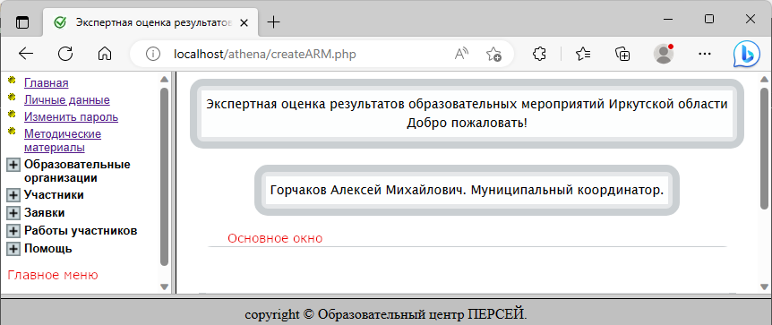
Рис.97. Окно приветствия
АРМ условно разделен на две вертикальных области:
- Левая вертикальная – отображает пункты главного меню
- Правая вертикальная – основное окно, в котором будут отображаться режимы работы, выбранные в меню (левой вертикальной области).
Между левой и правой областями размещен сплитер, используя который можно изменять соотношение между вертикальными областями. Увеличивать или уменьшать по ширине вертикальные области.
При входе в АИС в основном окне могут генерироваться сообщения, например
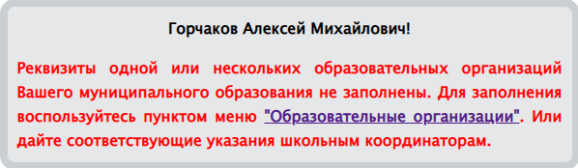
Игнорирование таких сообщений недопустимо. Необходимо принять все меры для устранения подобных сообщений.

2.2. Личные данные
В силу того, что некоторые личные данные могут изменяться, например, фамилия или номер телефона, авторы предоставили возможность изменять личные данные (рис. 98).
Изменить можно все данные, используемые при регистрации, за исключением электронного адреса. Процедура редактирования личных данных проста. Внеся изменения в текстовые поля, выбрав нужное из выпадающих списков воспользуйтесь кнопкой сохранить .
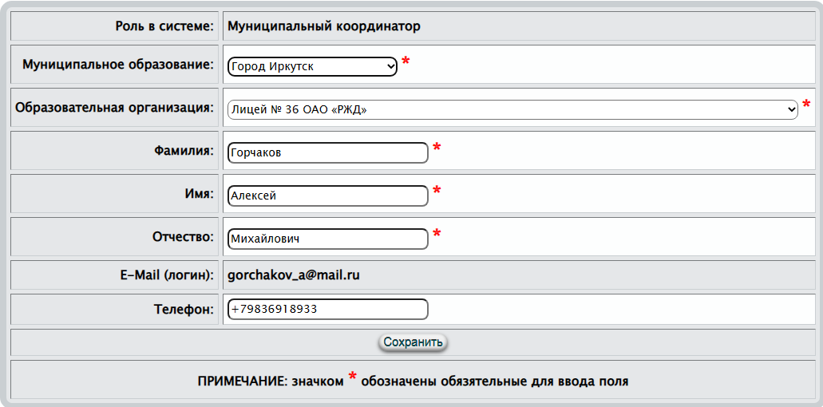
Рис.98. Форма для изменения личных данных
При успешном редактировании будет сгенерировано сообщение

2.3. Изменить пароль
В некоторых ситуациях необходимо изменить пароль для входа в АИС. Например, он (пароль) стал доступен третьим лицам или, когда администратор АИС изменил его Вам по Вашему запросу.
Для изменения пароля (рис.99) необходимо в текстовом поле задать новый и нажать на кнопку .
Рис.99. Изменение пароля
Пустой пароль не может быть записан в БД
При изменении пароля возможны сообщения, генерируемые АИС:
- “Пароль изменен успешно! На электронный адрес Вам выслан новый пароль.”
- “Ошибка считывания из БД!”
- “Ошибка записи в БД нового пароля!”
- “Пароль изменен в БД, но возникла ошибка отправки Вам письма!”

2.4. Методические материалы
Организаторами образовательных мероприятий может производиться рассылка организационно-распорядительных документов, методических пособий, заданий для проведения олимпиад, ... Рассылка может быть реализована традиционным способом, используя электронные адреса, а может быть реализована инструментами АИС (рис.100).
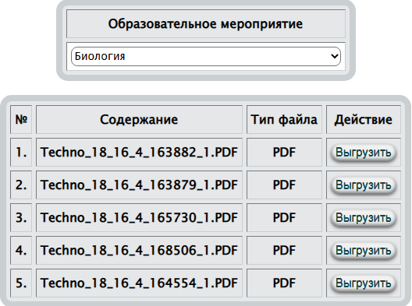
Рис.100. Обзор рассылки методических материалов
Рассылка производится по образовательным мероприятиям (рис.100). Для просмотра, скачивания, сохранения, печати документа необходимо нажать .
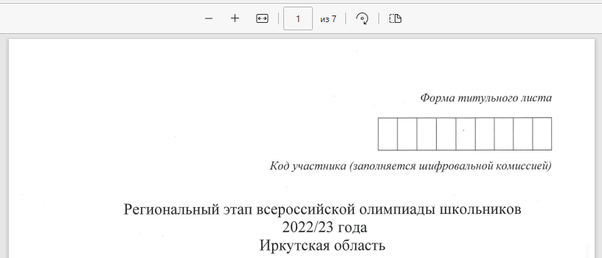
В новом окне браузера будет загружен документ, далее Вы имеете возможность просматривать, сохранять, отправить на печать документ, используя при этом стандартные средства.

2.5. Образовательные организации

2.5.1. Реестр ОО
В повседневной работе организаторов общеобразовательных мероприятий бывает необходимость не только связаться со школьным координатором, но и меть сведения об образовательной организации. Несмотря на то, что ведение списка ОО возлагается на школьных координаторов, муниципальному координатору предоставляется возможность редактировать список образовательных организаций (добавлять ОО, блокировать, изменять реквизиты, …).
Список образовательных организаций отображается в АИС для Вашего муниципального образования. Фрагмент такого списка с возможностью редактирования представлен на рис. 101.
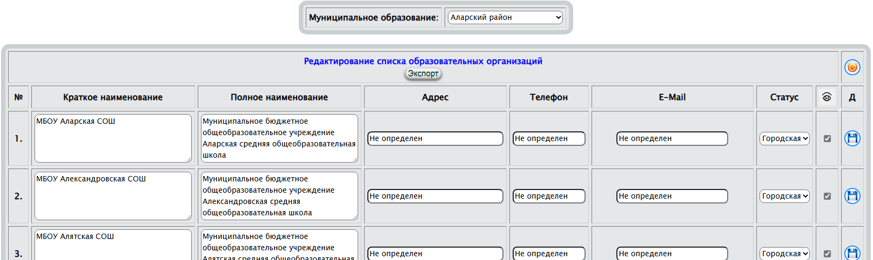
Рис.101. Фрагмент списка образовательных организаций
В нижней части таблицы (рис.101) размещен интерфейс для добавления в БД новой образовательной организации
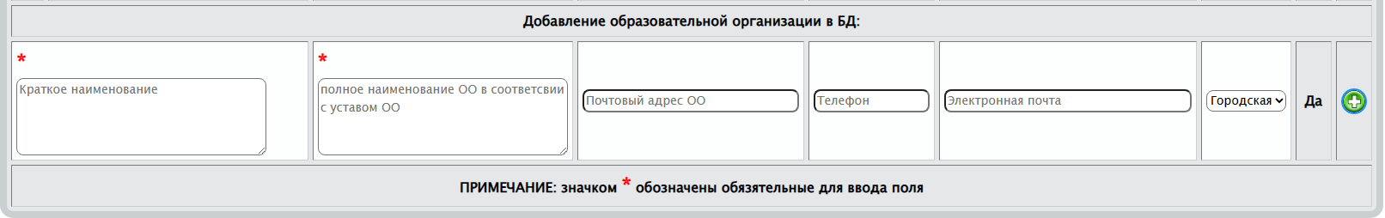
Рис.102. Добавление в БД новой образовательной организации
Для редактирования реквизитов ОО необходимо внести изменения в текстовые поля и нажать . При внесении изменений в реквизиты ОО фон кнопки “Сохранить” подкрашивается красным цветом , тем самым напоминает пользователю о необходимости сохранения.
Флажки поля (де)активируют ОО в АИС.
- освежает таблицу (перечитывает сведения из БД и отображает их на экране).
Добавление (рис.102) – необходимо заполнить все текстовые поля и воспользоваться кнопкой “Добавить” .
Авторы АИС не рекомендуют использовать в текстовых полях кавычки. Впоследствии этот недостаток будет устранён, но к моменту написания экранирование кавычек не реализовано.
- экспортирует список во внешнее приложение MS Excel. список, как правило, сохраняется в папке “Загрузки” (Downloads), например
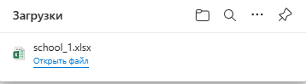
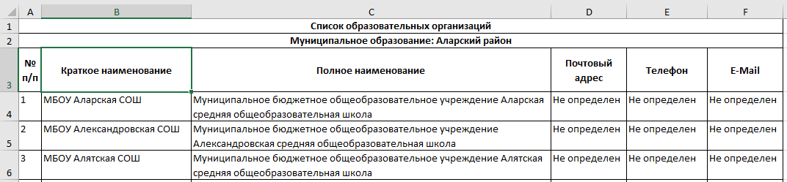

2.5.2. Численность обучающихся
При обработке статистических данных очень часто необходимо обладать информацией о численности обучающихся вообще и по классам обучения в частности. При этом очень важным выступают количественные показатели обучающихся с ОВЗ. Сведения предоставляются пользователю на текущий момент времени (рис.103).
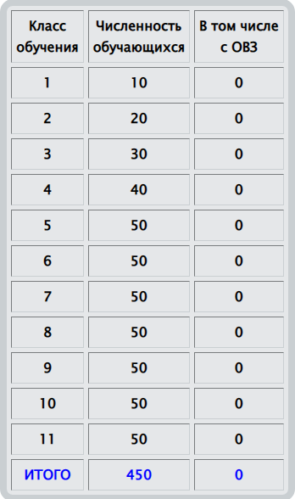
Рис.103. Численность обучающихся ОО по классам, в том числе с ОВЗ
Об объективности показателей о численности можно судить по информации на экране
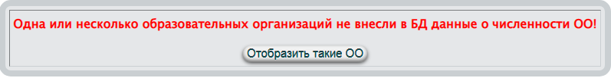
Ответственность за внесение данных о численности и объективности этих данных в АИС возлагается на школьных координаторов. Контроль – на муниципальных. - отображает на экране список ОО, не заполнивших данные о численности обучающихся (п. п. 5.5.2., 7.4)
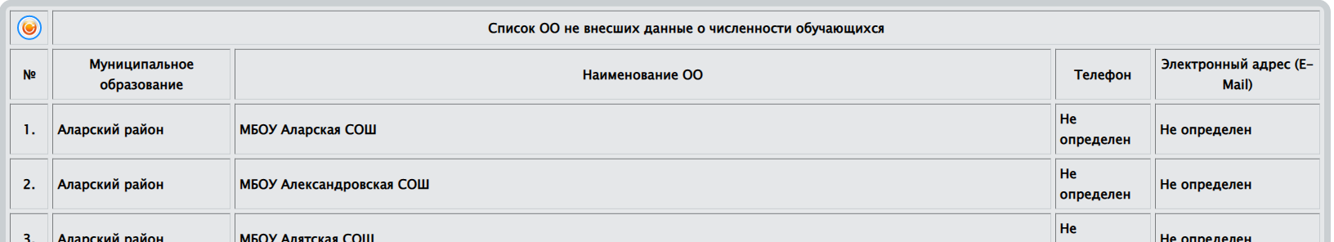
- освежает таблицу (перечитывает сведения из БД и отображает их на экране).

2.6. Участники

2.6.1. Список участников
Очень важным моментом для работы настоящего режима является то, чтобы школьные координаторы организовали регистрацию участников в БД, а последние, в свою очередь, подали заявки для участия в олимпиадах в установленные сроки.
Настоящий режим позволяет формировать и редактировать список заявки. После выбора образовательного мероприятия отобразиться таблица (рис.104.). В левой части отображены участники школьного этапа по общеобразовательному мероприятию. В правой – кандидаты на участие в муниципальном этапе.
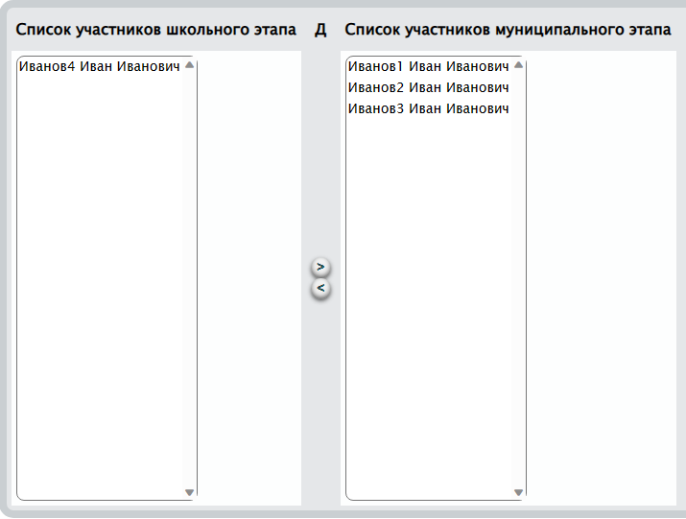
Рис. 104. Формирование списка заявки на муниципальный этап
- Производит включение в заявку на участие в муниципальном этапе.
- Производит освобождение от участия в муниципальном этапе.
Выбор участников производится как по одному, так и группой. Для группового выбора участников необходимо использовать клик левой клавиши мыши в сочетании с клавишей клавиатуры Shift (выбор всех между кликами) или Ctrl (выбор отдельных). Групповой выбор применим как для участников школьного этапа, так и для кандидатов для участия в муниципальном этапе. Пример группового выбора

2.6.2. Выставление баллов
Выставление баллов по результатам муниципального этапа производится по образовательным мероприятиям (рис.105).
Рис.105. Выставление баллов по результатам муниципального этапа
- сохраняет баллы в БД для участника.
При изменении баллов фон кнопки “Сохранить” подкрашивается красным цветом , тем самым напоминает пользователю о необходимости сохранения.
- освежает таблицу (перечитывает сведения из БД и отображает их на экране).

2.6.3. Построение рейтинга
Построение рейтинга по результатам муниципального этапа производится по образовательным мероприятиям (рис.106). Построение рейтинга заключается в изменении статуса участника муниципального этапа. Изменив статус участника необходимо нажать .
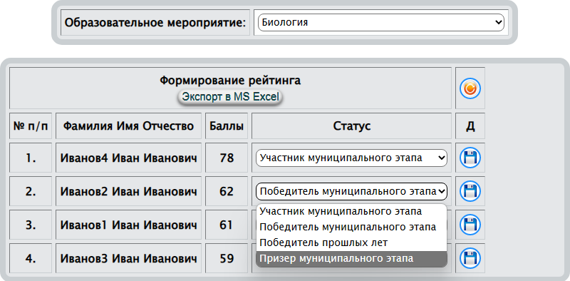
Рис.106. Построение рейтинга
- сохраняет статус в БД для участника.
При изменении статуса фон кнопки “Сохранить” подкрашивается красным цветом , тем самым напоминает пользователю о необходимости сохранения.
- освежает таблицу (перечитывает сведения из БД и отображает их на экране).
- - экспортирует список во внешнее приложение MS Excel. список, как правило, сохраняется в папке “Загрузки” (Downloads), например
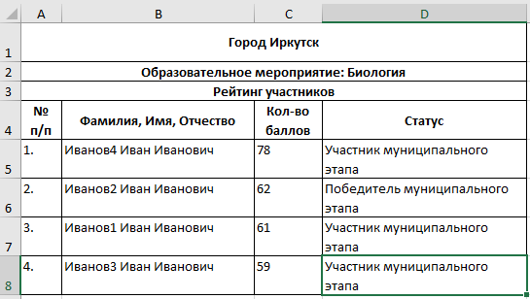

2.7. Заявки

2.7.1. Сопровождающие
Формирование заявки на участие в мероприятиях регионального этапа начинается с формирования списка сопровождающих. В дальнейшем этот список будет использоваться при детализации. Совсем не обязателен тот факт, что сопровождающие школьного этапа будут выполнять обязанности сопровождающих на региональный этап. Однако такой факт не исключен. В связи с этим, муниципальному координатору предоставлена возможность редактировать существующий список и добавлять новых сопровождающих. Зарегистрированные в БД сопровождающие Вашего муниципального образования отображаются в таблице (рис. 107).
После активизации режима “Сопровождающие” на экране отображаются две таблицы: верхняя (рис. 107) – отображает список сопровождающих MO и позволяет вносить изменения в существующий список для каждого сопровождающего.
Рис.107. Фрагмент таблицы редактирования сведений о сопровождающих от муниципального образования

Рис.108. Добавление в БД нового сопровождающего
Нижняя – (рис.108) для добавления в БД нового сопровождающего. При изменении любого поля в верхней таблице (рис. 107.) необходимо сохранить внесенные изменения , нажав . После каждого изменения редактируемых полей фон кнопки подкрашивается красным цветом , тем самым напоминает пользователю о необходимости сохранения.
- освежает таблицу (перечитывает сведения из БД и отображает их на экране).
Режим добавления нового сопровождающего (рис.108) использует стандартные активные элементы: заполнение текстового поля, выбор из списка, календарь. Красными звездочками обозначены обязательные для ввода поля. Заполнив все поля необходимо нажать на кнопку .
Особенностью режима добавления является заполнение поля
Это поле можно заполнить как обычное текстовое, а можно воспользоваться кнопкой . При этом активизируется диалоговое окно выбора образовательной организации
Выбрав из выпадающего списка образовательную организацию (должна быть зарегистрирована в БД), необходимо нажать кнопку . Диалоговое окно закроется, а наименование выбранной организации отобразиться в поле для добавления сопровождающего.

2.7.2. Сформировать список заявки
Очень важным моментом для работы настоящего режима является то, чтобы школьные координаторы организовали регистрацию участников в БД, а последние, в свою очередь, подали заявки для участия в олимпиадах в установленные сроки.
Настоящий режим позволяет формировать и редактировать список заявки. После выбора образовательного мероприятия отобразиться таблица (рис.109.). В левой части отображены участники муниципального этапа и их результаты по общеобразовательному мероприятию. В правой – кандидаты на участие в региональном этапе.
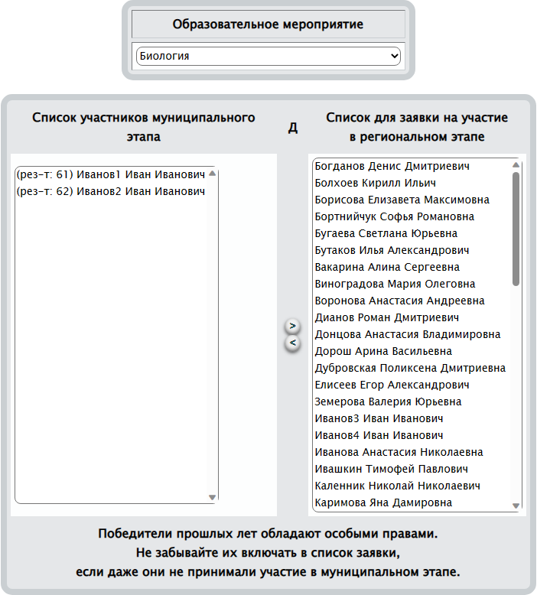
Рис. 109. Формирование списка заявки на региональный этап
- Производит включение в заявку на участие в региональном этапе.
- Производит освобождение от участия в региональном этапе.
Выбор участников производится как по одному, так и группой. Для группового выбора участников необходимо использовать клик левой клавиши мыши в сочетании с клавишей клавиатуры Shift (выбор всех между кликами) или Ctrl (выбор отдельных). Групповой выбор применим как для участников муниципального этапа, так и для кандидатов для участия в региональном этапе. Пример группового выбора

2.7.3. Редактировать (детализировать)
Детализация заявок, по своему функционалу, ничем не отличается от п.3.8.3., 3.9.3. Детализация заявки – это по сути формирование заявки на проживание (рис.110), которая формируется на основе списка, сформированного на этапе п.п. 5.7.1. – 5.7.2.
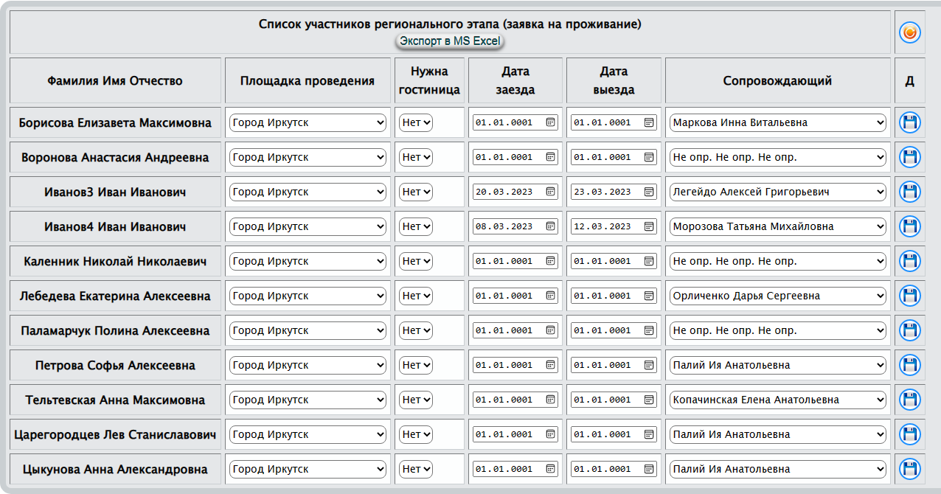
Рис.110. Фрагмент копии экрана, демонстрирующий детализацию заявок
В настоящем режиме используется минимум данных, остальные берутся из личных данных участников, БД сопровождающих (в выпадающем списке отображаются все сопровождающие, внесенные в БД школьными и муниципальным координаторами) и т.д. Для детализации Вам необходимо проверить и внести изменения в графы: площадка проведения, обеспечение гостиницей, даты заезда и отъезда, назначить сопровождающего. После этих несложных манипуляций сохранить внесенные изменения , нажав . После каждого изменения редактируемых полей фон кнопки подкрашивается красным цветом , тем самым напоминает пользователю о необходимости сохранения.
- экспортирует заявку во внешнее приложение MS Excel.
При успешном экспорте пользователю будет сгенерировано сообщение
Результаты экспорта сохраняются в папке “Загрузки” (Downloads), например
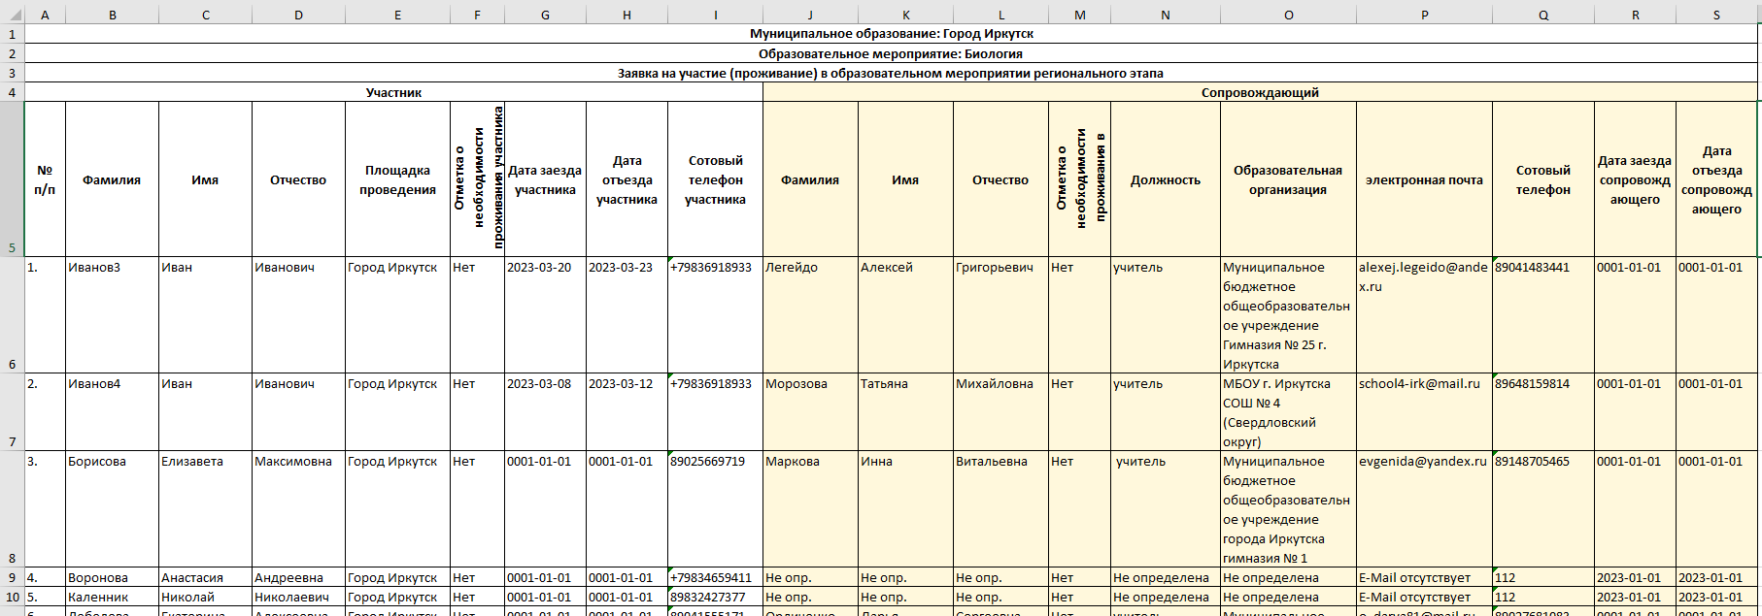
- освежает таблицу (перечитывает сведения из БД и отображает их на экране).

2.7.4. Экспорт краткий
По своему функционалу настоящий режим совпадает с экспортом, описанным в 5.7.3., но без отображения на экране таблицы для детализации заявки. При выборе образовательного мероприятия отобразится копка (без выбора мероприятия не доступна) (рис. 111).
Рис.111. Экспорт краткой заявки на проживание
При успешном экспорте пользователю будет сгенерировано сообщение
Результаты экспорта сохраняются в папке “Загрузки” (Downloads), например

2.7.5. Экспорт полный
По своей работе внешне совпадает с предыдущим режимом (п. 5.7.4.) за тем лишь исключением, что предоставляет возможность муниципальному координатору сформировать заявку как для отдельного мероприятия, так и для всех одновременно. Более того для каждого экспорта формируется таблица, состоящая из 39 граф (в случае краткого экспорта - 19).
- активизирует алгоритм экспорта и передачи файла клиенту.
При успешном экспорте пользователю будет сгенерировано сообщение
Результаты экспорта сохраняются в папке “Загрузки” (Downloads), например
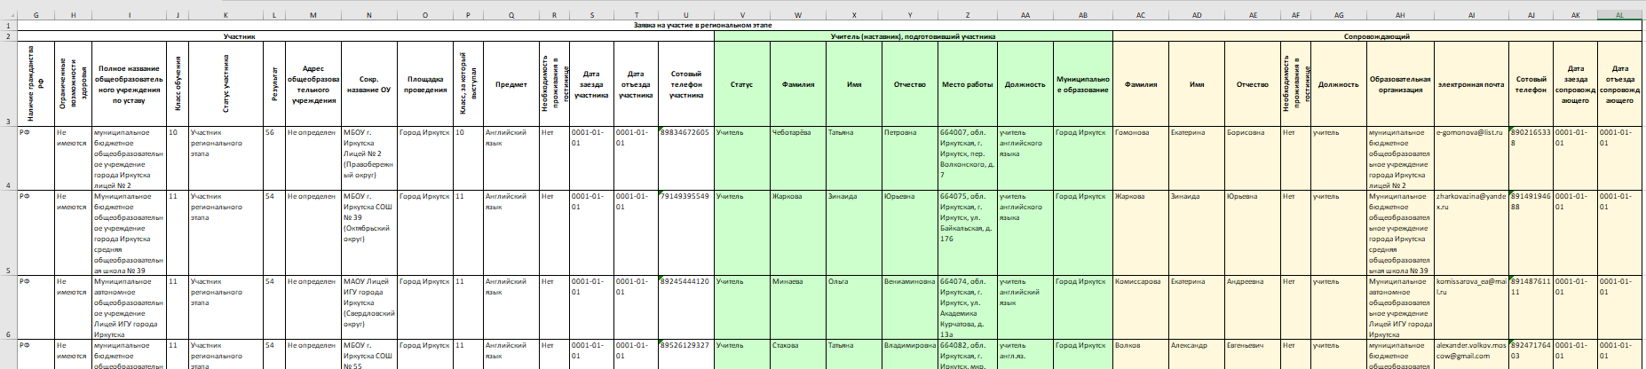

2.8. Работы участников

2.8.1. Загрузить работы
Настоящий режим является одним из самых напряженных в работе АИС и координаторов. В соответствии с внесенными изменениями в регламент о предоставлении конкурсных работ в министерство просвещения РФ, необходимо в сжатые временные рамки отсканировать работы в формате PDF (разрешением не менее 300 dpi) и загрузить их на сервер министерства просвещения РФ.
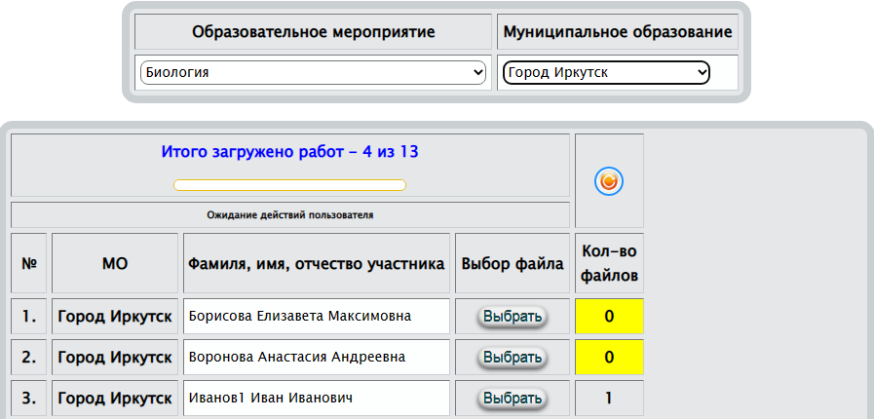
Рис.111. Внешний вид интерфейса для загрузки оригинальных (непроверенных) конкурсных работ участников
Более того, в не менее сжатые сроки, необходимо конкурсные работы распечатать, закодировать их, составить таблицу кодов, изъять титульные листы, отсканировать и последние вновь загрузить на сервер министерства просвещения РФ.
Авторы АИС предложили и реализовали алгоритмическое обеспечение, которое в автоматическом режиме (без участия пользователя) кодирует работы, изымает титульные листы, формирует таблицу кодов исключая при этом двойное распечатывание конкурсных работ. Для снижения нагрузки на сервер, кодирование работ происходит на месте координатора, осуществляющего загрузку работ. Он, координатор, сам того, не подозревая фактически загружает две работы – оригинальную и закодированную. Таким образом, используя мощности периферийных рабочих мест, функционал АИС стал ещё более распределенным.
Внешний вид режима загрузки представлен на рис.111. Количество загруженных работ можно просматривать за весь регион, но для непосредственной загрузки необходимо выбрать муниципальное образование. Если Вы этого не сделаете, то Вам будет сгенерировано соответствующее сообщение и процесс загрузки будет прерван.
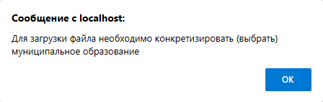
Для загрузки работы необходимо воспользоваться кнопкой или кликнуть мышью на ФИО участника. При этом будет активизирован стандартный интерфейс выбора файла:
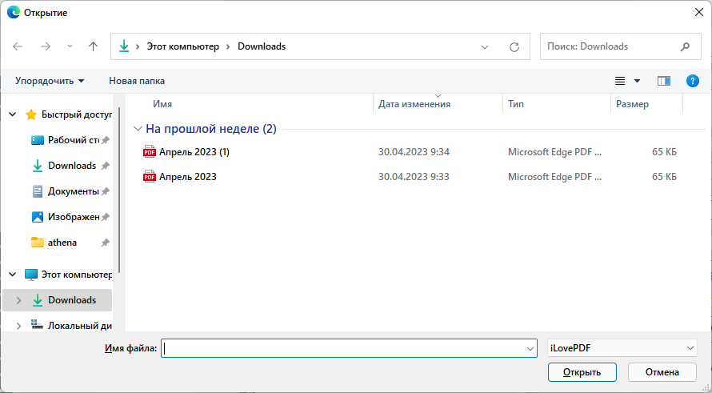
К выбору доступны только файлы формата PDF. Выбрав файл, загрузка начнется автоматически. При загрузке происходит обработка множества ситуаций. В случае возникновения исключительных ситуаций, Вам будут сгенерированы соответствующие сообщения. Будьте внимательны и не игнорируйте сообщения от АИС. Выполняйте рекомендации, которые будут отображены в сообщениях, например,
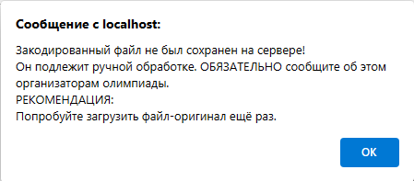
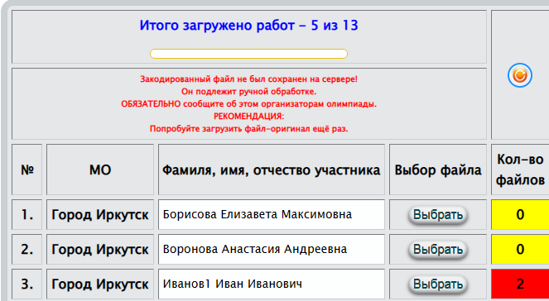
Рис.112. Внешний вид интерфейса для загрузки оригинальных (непроверенных) конкурсных работ участников
В случае успешной загрузки
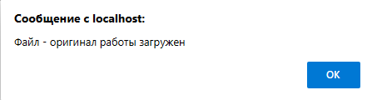
Если Вы по каким-то причинам загрузили для участника не тот файл, то обратитесь к региональному оператору. Ему предоставлена возможность удалять файлы, в том числе дубликаты.
Загрузка работ допустима в часы, определяемые организаторами образовательных мероприятий. После этого времени загрузка конкурсных работ невозможна.

3.8.2. Выгрузить работы
Режим упаковывает на сервере оригиналы конкурсных работ в архив ZIP и предоставляет архив пользователю. Внешний вид интерфейса представлен на рис.113.
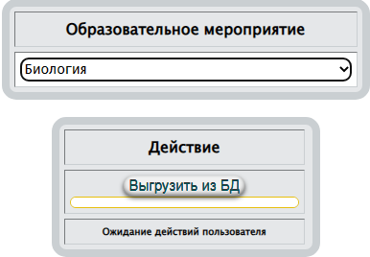
Рис.113. Интерфейс выгрузки оригиналов конкурсных работ

Как правило архив с оригиналами работ сохраняется в папке “Загрузки” (Downloads).
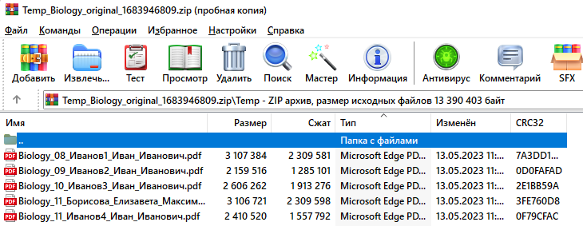

2.8.3. Загрузить проверенные работы
Загрузка проверенных работ возлагается на экспертов, осуществляющих проверку. Опыт показывает, что не все эксперты обладают необходимым оборудованием для реализации этой функции. На основании вышесказанного, авторы предоставили такую возможность муниципальным координаторам.
Загрузка проверенных работ аналогична режимам, описанным выше, касающихся загрузки файлов.
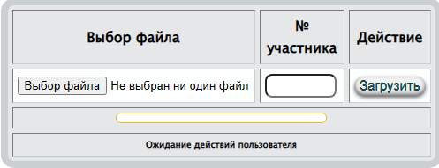
Рис.114. Внешний вид формы для загрузки проверенных работ
Для загрузки файла необходимо выбрать файл (активизируется стандартное диалоговое окно п.3.4.2.), задать номер участника (отображен на каждой странице закодированной работы) и воспользоваться кнопкой . Возможные результаты:
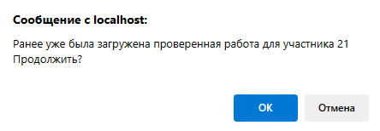 | 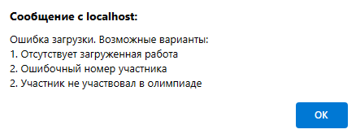
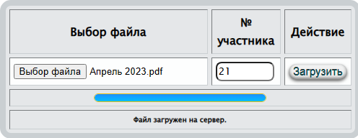

2.9. Помощь

2.9.1. Инструкция пользователю
Отображает пользователю настоящий документ в формате PDF.

2.9.2. Справка On-Line
Интерактивная система контекстной помощи.

АРМ участника
Авторы АИС обращают особое внимание на наличие адреса персональной электронной почты. Т.к. он (e-mail) является одновременно логином для входа в систему. Не пытайтесь использовать чужой или виртуальный адрес, т.к. корректность e-mail проверяется АИС.

3.1. Главная
Работа пользователей с АИС начинается с регистрации в АИС. Участники производят регистрацию по адресу http://eor.vserosperseusirk.ru/. Регистрация действует на все года Вашего обучения. Если даже Вы смените место проживания, вся Ваша история участия будет сохранена. В последнем случае Вам необходимо изменить (п.6.3.1.) муниципальное образование и наименование школы (образовательной организации).
После регистрации, все пользователи, для входа в АИС, используют адрес http://eor.vserosperseusirk.ru/.
Рис.115. Начало работы
Рис.116. Формы для регистрации в АИС
В случае если Вы забыли свой пароль, то укажите свой e-mail (рис.115) и воспользуйтесь кнопкой . Так как в БД пароли хранятся в зашифрованном виде (даже администратор АИС не может ими воспользоваться), Вам будет сгенерирован новый пароль и будет выслан Вам письмом на электронный почтовый адрес (e-mail). Такие письма создаются автоматически и не стоит на них отвечать. Впоследствии, войдя в АИС, Вы можете изменить действующий пароль.
После корректной авторизации, будет создано автоматизированное рабочее место (АРМ) участника, изображенное на рис.117. Отображение страницы приветствия – это один из основных признаков корректной авторизации.
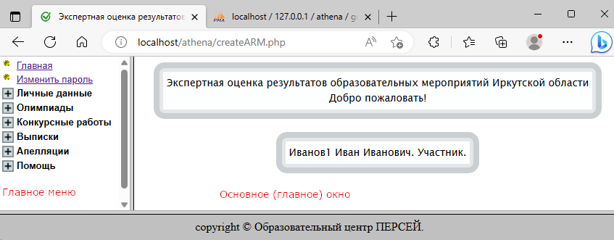
Рис.117. Окно приветствия
АРМ условно разделен на две вертикальных области:
- Левая вертикальная – отображает пункты главного меню
- Правая вертикальная – основное окно, в котором будут отображаться режимы работы, выбранные в меню (левой вертикальной области).
Между левой и правой областями размещен сплитер, используя который можно изменять соотношение между вертикальными областями. Увеличивать или уменьшать по ширине вертикальные области.
При входе в АИС в основном окне могут генерироваться сообщения – предупреждения о не полном заполнении персональных (личных) данных. Отсутствие этих данных не влияют на работу АИС, но если Вы претендуете на призовые места в одном из этапов олимпиад, то необходимо продолжить регистрацию, заполнив дополнительные личные данные. Более того, например, будет затруднительным организовать проверку Ваших конкурсных работ без информации о классе Вашего обучения. Это касается и таких моментов, как заказ Вам гостиницы и многих других. Другими словами, игнорирование таких сообщений недопустимо. Необходимо принять все меры для устранения подобных сообщений.

3.2. Изменить пароль
В некоторых ситуациях необходимо изменить пароль для входа в АИС. Например, он (пароль) стал доступен третьим лицам или, когда администратор АИС изменил его Вам по Вашему запросу.
Для изменения пароля (рис.118) необходимо в текстовом поле задать новый и нажать на кнопку .
Рис.118. Изменение пароля
Пустой пароль не может быть записан в БД
При изменении пароля возможны сообщения, генерируемые АИС:
- “Пароль изменен успешно! На электронный адрес Вам выслан новый пароль.”
- “Ошибка считывания из БД!”
- “Ошибка записи в БД нового пароля!”
- “Пароль изменен в БД, но возникла ошибка отправки Вам письма!”

3.3. Личные данные

3.3.1. Общие
В силу того, что некоторые личные данные могут изменяться, например, фамилия или номер телефона, авторы предоставили возможность изменять личные данные (рис. 119).
Изменить можно все данные, используемые при регистрации, за исключением электронного адреса. Процедура редактирования личных данных проста. Внеся изменения в текстовые поля, выбрав нужное из выпадающих списков воспользуйтесь кнопкой сохранить .
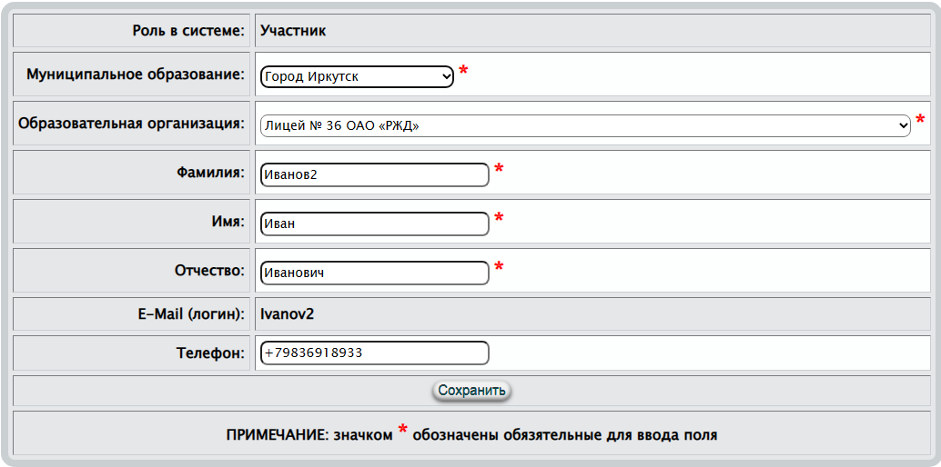
Рис.119. Форма для изменения личных данных
При успешном редактировании будет сгенерировано сообщение

3.3.2. Дополнительные
Отсутствие этих данных не влияют на работу АИС, но если Вы претендуете на призовые места в одном из этапов олимпиад, то необходимо продолжить регистрацию, заполнив дополнительные личные данные. Более того, например, будет затруднительным организовать проверку Ваших конкурсных работ без информации о классе Вашего обучения. Это касается и таких моментов, как заказ Вам гостиницы, идентификации Вашей личности и многих других. Другими словами, игнорирование таких сообщений недопустимо. Необходимо принять все меры для устранения подобных сообщений. Сделать это можно в любой удобный для Вас момент времени.
Если Вы участвуете в олимпиадах (образовательных мероприятиях) ни один год, то не забывайте обновлять эти данные ежегодно.
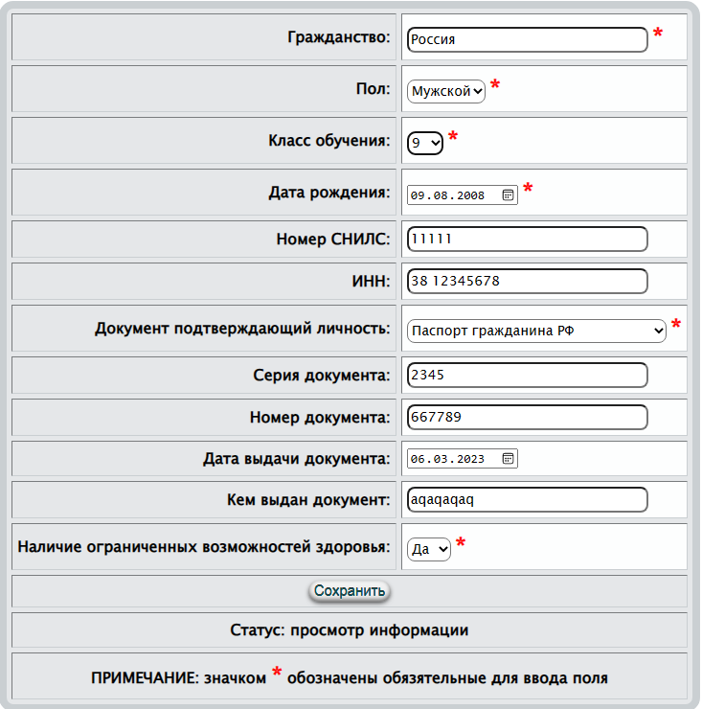
Рис.120. Форма для внесения (редактирования) в БД дополнительных личных данных участника
Процесс редактирования дополнительных личных данных участника прост. Необходимо заполнить все текстовые поля. Из выпадающих списков выбрать нужное, а из календарей нужные даты и воспользоваться кнопкой . При успешном выполнении этой операции Вам будет сгенерировано сообщение
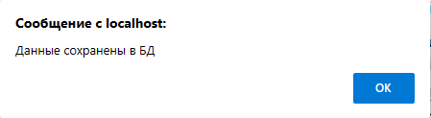

3.4. Олимпиады

3.4.1. Подать заявку
При подаче заявки необходимо помнить:
- Заявки подаются только на один активный период. Т.е. если Вы в следующем году пожелаете участвовать в олимпиадах, то процедуру подачи заявок необходимо повторить через год.
- На момент написания настоящей инструкции активный период - 2022/23. Этот период изменяется администратором АИС.
- Заявления принимаются c 2022-08-01 по 2022-10-15. В следующем учебном году сроки могут быть изменены.
- В таблице указаны даты регионального этапа олимпиад. Даты школьных и муниципальных этапов узнавайте у школьного (муниципального) координатора.
- Заявки на активный период можно корректировать до начала школьного этапа.
- Не забудьте заполнить информацию о наставниках (родителях, учителях, репетиторах, т.е. тех, кто готовил Вас по выбранному предмету) по каждой заявке (п.6.4.2.).
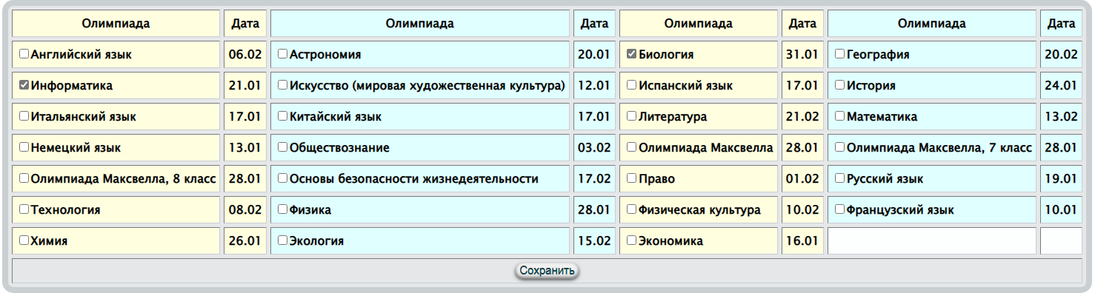
Рис.121. Подача заявок для участия в образовательных мероприятиях
Процесс подачи заявок прост. Необходимо флажками отметить те мероприятия (олимпиады), в которых Вы желаете участвовать (один флажок – одна заявка) и нажать кнопку . Эту процедуру, в разрешенный период времени, Вы можете повторять сколь угодно раз, но при этом Вы должны помнить, что при каждом нажатии кнопки “Сохранить” список наставников (п.6.4.2.) обнуляется. Т.е. после окончательной подачи заявок, Вам необходимо заполнить список наставников. При нажатии системой могут быть сгенерированы сообщения:
- “Простите, но прием заявлений завершен.”
- “Ошибка записи в БД наставников.”
- “Ошибка удаления существующего списка наставников.”
- “Ошибка удаления существующего списка заявок.”
- “Ошибка записи в БД.”
- “Данные сохранены в БД.”

3.4.2. Наставники
В соответствии с поданными заявками (п.6.4.1.) (один флажок – одна заявка) Вам необходимо внести в БД сведения о наставниках, готовивших Вас к участию в олимпиаде. Эти сведения необходимы прежде всего для сбора статистических данных, оформления заявок для участия в муниципальных, региональных, федеральных этапах олимпиад. Если Вы продемонстрируете высокие результаты, то и наставники будут иметь определенные бонусы.
В зависимости от поданных заявок (рис.121) Вам будет предоставлен интерфейс в виде таблицы для заполнения сведений о наставниках (рис.122).
Рис.122. Интерфейс в виде таблицы для заполнения сведений о наставниках
Процесс заполнения сведений о наставниках очень прост. Необходимо заполнить все тестовые поля, из выпадающих списков выбрать нужное и нажать на кнопку . После каждого изменения редактируемых полей фон кнопки подкрашивается красным цветом , тем самым напоминает пользователю о необходимости сохранения. Особенностью режима является заполнение поля (если наставник является работником образовательной организации)
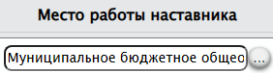
Это поле можно заполнить как обычное текстовое, а можно воспользоваться кнопкой . При этом активизируется диалоговое окно выбора образовательной организации (в выпадающем списке отображаются все образовательные организации Вашего муниципального образования)
Выбрав из выпадающего списка образовательную организацию (должна быть зарегистрирована в БД), необходимо нажать кнопку . Диалоговое окно закроется, а наименование выбранной организации отобразиться в поле для добавления сопровождающего.
Для типа наставника (наставничества) доступны:
- Учитель
- Родители
- Репетитор
- Самостоятельная подготовка
В последствии этот список может быть расширен.
Возможные ответы, сгенерированные системой:
- Ошибка записи в БД!
- Данные обновлены успешно.
Например
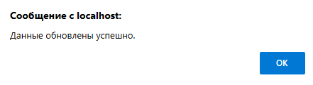
Если Вы участвуете в олимпиадах (образовательных мероприятиях) ни один год, то не забывайте обновлять эти данные ежегодно.
Вы должны помнить, что при каждой подаче заявки (п.6.4.1.) для участия в олимпиаде, список наставников обнуляется. Т.е. после окончательной подачи заявок, Вам необходимо заполнить список наставников.

3.4.3. История участия
Режим носит информационный характер, демонстрирующий Ваши результаты по годам и олимпиадам. При активизации режима отображается таблица
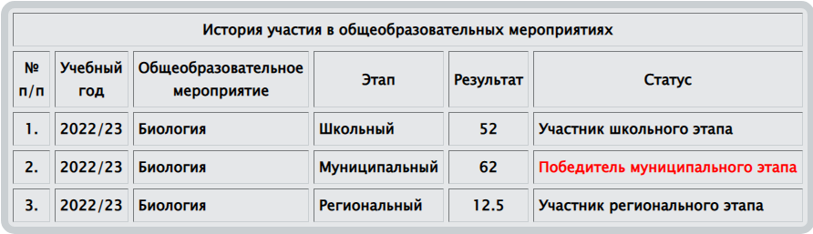

3.5. Конкурсные работы

3.5.1. Оригиналы
Этот режим предоставляет Вам возможность просмотра Вашей отсканированной оригинальной конкурсной работы. Прежде всего это необходимо для контроля с Вашей стороны, что при загрузке работы не произошло ошибки и что Ваша работа действительно Ваша. Вероятность такого события очень мала, но все же присутствует. Более того, это поможет развеять Ваши сомнения о возникновении ошибки при загрузке.
Эта функция доступна только для конкурсных работ регионального этапа.
При активизации настоящего режима в основном окне отобразиться таблица (рис. 122)
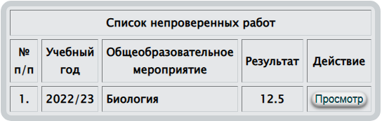
Рис. 122. Просмотр оригинальных конкурсных работ
Для просмотра выбранной работы необходимо нажать на кнопку , например
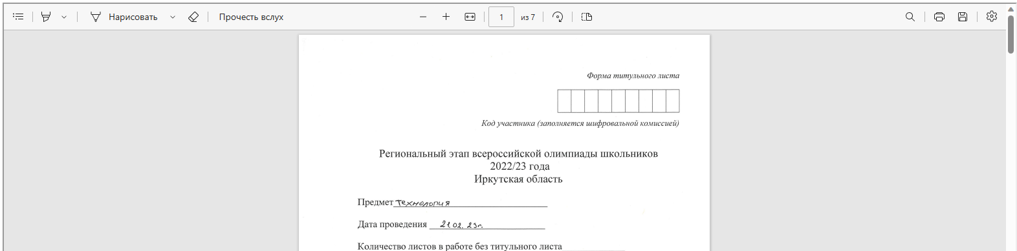
Далее Вы можете распечатать свою работу, сохранить на локальном компьютере и т.д.

3.5.2. Проверенные
Эта функция доступна только для конкурсных работ регионального этапа.
Этот режим предоставляет Вам возможность просмотра Вашей отсканированной проверенной конкурсной работы. Прежде всего это необходимо для контроля с Вашей стороны, что при загрузке работы не произошло ошибки и что Ваша работа действительно Ваша. Вероятность такого события очень мала, но все же присутствует. Более того, это поможет развеять Ваши сомнения о возникновении ошибки при загрузке. Самое главное, что Вам предоставляется возможность в дистанционном режиме получить информацию не только о количестве набранных баллов, но увидеть свои ошибки. Этот режим обязателен перед подачей апелляции.
Этот раздел (режим) имеет смысл, если организаторы общеобразовательных мероприятий примут решение об организации экспертной оценки конкурсных работ в дистанционном режиме.
Работа в этом режиме аналогична предыдущему (п.6.5.1.). Исключение составляет то, что при нажатии на кнопку в главном окне будет загружена проверенная работа.

3.5.3. Заключения экспертов
Этот раздел имеет смысл, если организаторы общеобразовательных мероприятий примут решение об организации экспертной оценки конкурсных работ в дистанционном режиме.
При оценке конкурсной работы каждый эксперт, если он выставляет балл меньше максимального, должен обосновать свое решение. Это ляжет в основу Вашего анализа своих недостатков, позволит оценить объективность экспертной оценки, поможет принять решение об апелляции (если Вы не согласны с решением эксперта). При активизации настоящего режима в главном окне отобразиться таблица (рис.123).
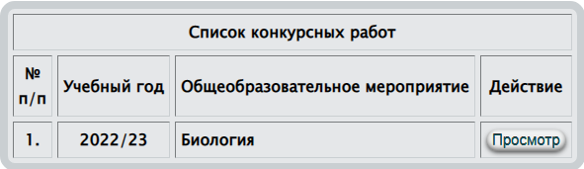
Рис.123. Интерфейс просмотра заключений эксперта, сформированных при проверке
Для просмотра мнений экспертов необходимо нажать на кнопку напротив выбранной работы. Заключения экспертов будут представлены в таблице
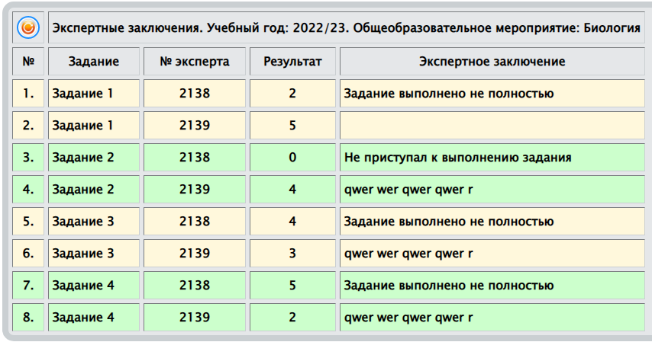
По каждому заданию может быть несколько заключений. Это зависит от того скольким проверкам подвергалось каждое задание (сколько экспертов было назначено для проверки).
- освежает таблицу (перечитывает сведения из БД и отображает их на экране).
При увеличении масштабируемости и проецировании функционала АИС на РФ, для повышения объективности экспертной оценки конкурсных работ эксперты могут назначаться из других субъектов РФ.

3.6. Выписки

3.6.1. Рейтинги
Режим отображает рейтинги региональных этапов и носит информационный характер. Рейтинг может изменяться (например, при рассмотрении апелляций) до его утверждения министром образования Иркутской области. Не является официальным документом! Рейтинг формируется на текущий момент времени для текущего учебного года.
При активизации режима в главном окне будет отображен рейтинг (на текущий момент времени) регионального этапа по выбранному образовательному мероприятию (олимпиаде).
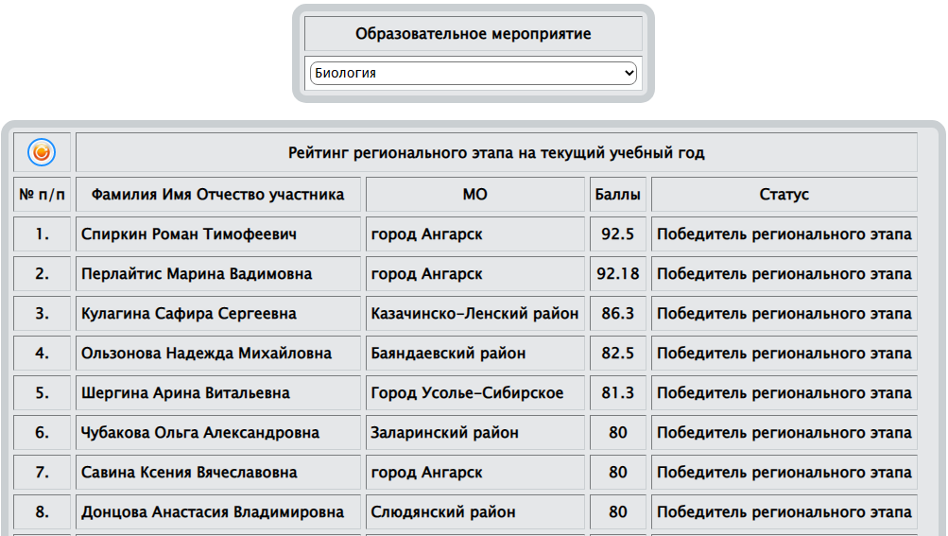
Рис. 124. Текущий рейтинг
- освежает таблицу (перечитывает сведения из БД и отображает их на экране).

3.6.2. Диплом
Эта функция доступна только для конкурсных работ регионального этапа.
В автоматизированном режиме формируются дипломы и сертификаты только для участников регионального этапа образовательных мероприятий. Учитывая большое количество участников (несколько тысяч) регионального этапа образовательных мероприятий авторами АИС принято решение об автоматизации процесса выписки документов, подтверждающих участие в региональном этапе. Дипломы и сертификаты формируются на основании сформированного окончательного рейтинга (п.п.3.7.3., 6.6.1.). Более того, каждый участник регионального этапа из личного кабинета может сформировать для себя такой документ. В дальнейшем может использовать его или в электронном виде, или на бумажном носителе, обратившись в фотосалон для печати документа.
В выпадающем списке образовательных мероприятий отображаются те, в которых Вы принимали участие
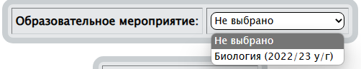
При выборе образовательного мероприятия (олимпиады), в зависимости от статуса участника (рис. 124) будет сформирован документ, подтверждающий его участие в региональном этапе образовательного мероприятия (олимпиады).
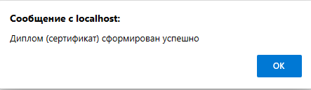
После подтверждения в главное окно будет загружен документ подтверждающий Ваше участие в региональном этапе образовательного мероприятия (олимпиады).
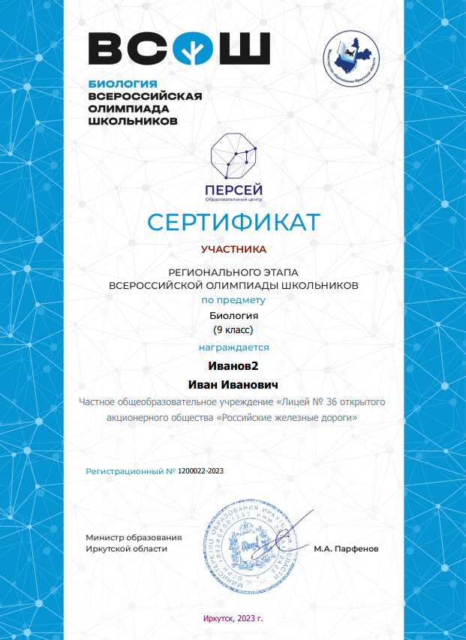

3.7. Апелляции

3.7.1. Порядок проведения апелляции
Эта функция доступна только для конкурсных работ регионального этапа.
Отображает выписку из положения о проведении апелляций. Если Вы приняли решение о подаче заявления на проведение апелляции, необходимо обязательно ознакомится с этим документом.
Авторы АИС рекомендуют перед подачей заявления ознакомится с оригинальной конкурсной работой (п.6.5.1.), просмотреть и проанализировать проверенную работу (п.6.5.2.), ознакомиться с заключением экспертов (п.6.5.3.), оценить свою позицию в рейтинге (п.6.6.1).
Необходимо помнить, что в результате рассмотрения апелляции возможны три исхода:
- Сумма баллов останется без изменения.
- Сумма баллов будет повышена.
- Сумма баллов может быть понижена.
Заключение при рассмотрении апелляции является окончательным и обжалованию не подлежит.

3.7.2. Заявление
Эта функция доступна только для конкурсных работ регионального этапа.
Отображает в главном окне бланк заявления, заполнив и, распечатав который, Вы можете подать его в конфликтную комиссию (п.п.6.7.1., 6.7.6.).
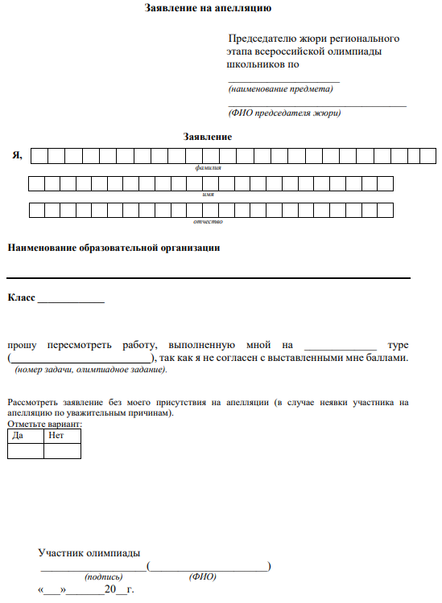

3.7.3. Подать апелляцию
К моменту написания настоящей инструкции утвержден порядок подачи и рассмотрения апелляции (п.6.7.1.).
Если организаторы общеобразовательных мероприятий примут решение об организации экспертной оценки конкурсных работ в дистанционном режиме, то авторы рекомендуют к использованию п.п. 6.7.4. – 6.7.5. Авторы рекомендуют дополнительно к традиционному методу подачи апелляции еще два: Подача апелляции посредством АИС в виде отдельного файла (без использования отправки на электронный адрес) и подача электронной апелляции без оформления бланка заявления (п.6.7.2.).
Настоящий режим реализует подачу апелляцию в виде отдельного файла (бланк заявления необходимо заполнить и сохранить в формате PDF). После выбора образовательного мероприятия в главном окне отобразиться интерфейс для подачи апелляции (рис. 125).
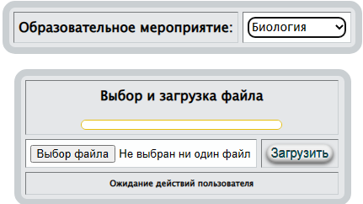
Рис. 125. Выбор файла апелляции и загрузка его организаторам образовательных мероприятий для рассмотрения по существу
Процедура подачи в таком режиме апелляции очень проста:
- Скачать бланк заявления (п.6.7.2.).
- Распечатать бланк и заполнить печатными буквами. Сканировать в формате PDF. Можно сформировать документ в, например, в MS Word, а затем использовать “Сохранить как”. На Ваше усмотрение.
- Используя настоящий режим выбрать подготовленный файл (рис.125) апелляции и нажать кнопку .
Пустой файл нельзя загрузить для рассмотрения
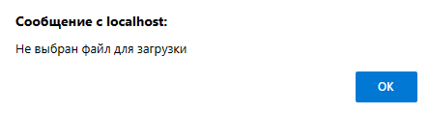
В случае успешной загрузки
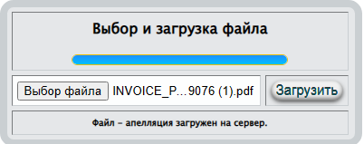
Будьте предельно внимательны! Подать апелляцию по общеобразовательному мероприятию возможно только один раз.

3.7.4. Подать электронную апелляцию
Эта функция доступна только для конкурсных работ регионального этапа.
Настоящий режим реализует подачу апелляцию в электронном виде (исключает заполнение бланка заявления). После выбора образовательного мероприятия в главном окне отобразиться интерфейс для подачи апелляции в электронном виде (рис. 126).
Подача апелляции по образовательному мероприятию допускается только один раз. В связи с этим, если Вы уже подавали апелляцию, то Вам будет сгенерировано сообщение
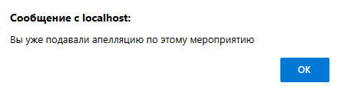
или
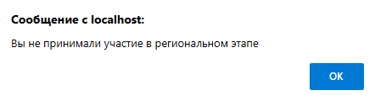
После выбора образовательного мероприятия в главном окне отобразиться интерфейс для подачи апелляции в электронном виде.
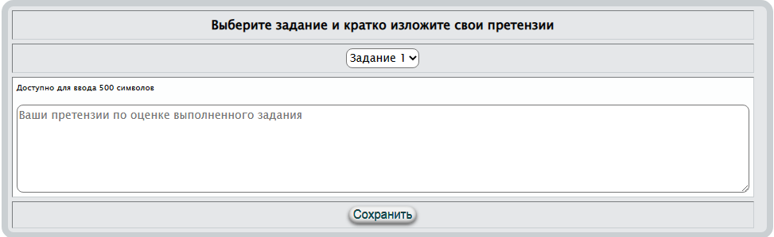
Рис.126. Интерфейс для подачи апелляции в электронном виде
В связи с тем, что апелляция подается по каждому заданию отдельно, то для подачи апелляции в электронном виде для каждого обжалуемого задания Вам необходимо:
- В выпадающем списке выбрать задание, с оцениванием которого Вы не согласны.
- В текстовом поле кратко изложить свои претензии.
- Нажать кнопку .
Для заданий, с оцениванием которых Вы согласны, не нужно реализовывать вышеизложенный алгоритм.
Будьте предельно внимательны! Подать апелляцию по общеобразовательному мероприятию возможно только один раз.

3.7.5. Результаты рассмотрения апелляции
Эта функция доступна только для конкурсных работ регионального этапа.
После подачи Вами апелляции, она будет рассмотрена экспертной комиссией и в настоящем режиме Вам будет доступно для просмотра заключение. Если Вы не подавали апелляцию или пытаетесь подать повторно, то после выбора образовательного мероприятия будет сгенерировано соответствующее сообщение.
Если апелляция не рассмотрена или не рассмотрена в электронном виде, то в главном окне отобразиться таблица вида
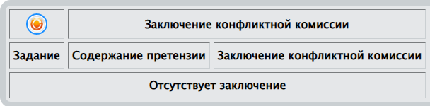
Если апелляция рассмотрена, то таблица, изображенная выше будет заполнена. Каждой претензии в краткой форме будет отражено решение комиссии.
- освежает таблицу (перечитывает сведения из БД и отображает их на экране).

3.7.6. “Горячие” телефоны
Отображает адреса, телефоны для консультаций
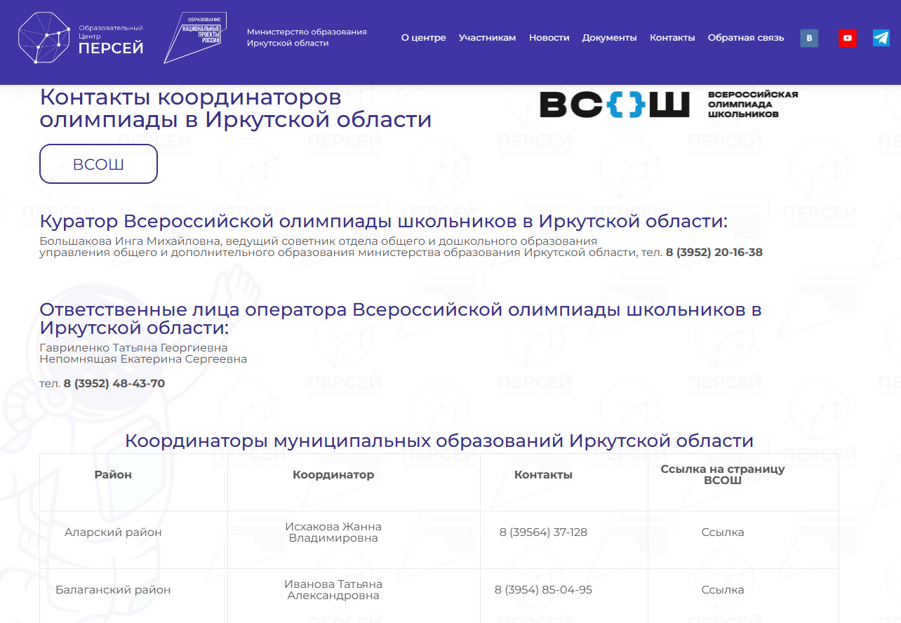
Режим работает по ссылке http://perseusirk.ru/kontakty-kord-irk-obl-vsoh/. Вы можете посетить сайт образовательного центра “Персей” и всю полезную информацию найти там. Телефоны могут изменяться, например, в связи с орг. штатными мероприятиями.

3.8. Помощь

3.8.1. Инструкция пользователю
Отображает пользователю настоящий документ в формате PDF.

3.8.2. Справка On-Line
Интерактивная система контекстной помощи.

